LỜI NÓI ĐẦU

*Hướng tới mục tiêu nâng cao chất lượng đào tạo nghề, nhằm đáp ứng yêu cầu của thị trường lao động kỹ thuật và hội nhập.*

*Việc biên soạn giáo trình phục vụ công tác đào tạo của nhà Trường, đáp ứng yêu cầu mục tiêu của chương trình khung của Tổng Cục dạy nghề ban hành cũng nhằm đáp ứng các yêu cầu sau đây:*

* *Yêu cầu của người học.*
* *Nhu cầu về chất lượng nguồn nhân lực.*
* *Cung cấp lao động kỹ thuật cho Doanh nghiệp và xuất khẩu lao động.*

*Dưới sự chỉ đạo của Ban Giám Hiệu nhà trường trong thời gian qua các giáo viên trong khoa Cơ khí đã dành thời gian tập trung biên soạn giáo trình, cải tiến phương pháp giảng dạy nhằm tạo điều kiện cho học sinh hiểu biết kiến thức và rèn luyện kỹ năng nghề.*

*Nhóm biên soạn đã vận dụng sáng tạo vào việc biên soạn giáo trình các mô đun chuyên môn cắt gọt kim loại. Nội dung giáo trình có thể đáp ứng để đào tạo cho từng cấp trình độ và có tính liên thông cho 2 cấp trình độ (Sơ cấp nghề, Trung cấp nghề), là tài liệu chính thức, dùng cho học viên và giáo viên nhà trường được hội đồng nhà trường thẩm định và cho phép lưu hành nội bộ trong nhà trường.*

*Mặt khác nội dung của mô đun phải đạt được các tiêu chí quan trọng theo mục tiêu, hướng tới đạt chuẩn quốc tế cho ngành Cắt gọt kim loại. Vì thế giáo trình mô đun đã bao gồm các nội dung như sau:*

* *Trình độ kiến thức*
* *Kỹ năng thực hành*
* *Tính quy trình trong công nghiệp*

*Trong quá trình biên soạn giáo trình Khoa đã tham khảo ý kiến từ các Doanh nghiệp trong nước, giáo trình của các trường Cao đẳng, Đại học, Học viện... Nhóm biên soạn đã hết sức cố gắng để giáo trình đạt được chất lượng tốt nhất. Do trình độ còn nhiều hạn chế nên không thể tránh khỏi thiếu sót, rất mong nhận được ý kiến đóng góp từ các đồng nghiệp, các bạn đọc để giáo trình được hoàn thiện hơn.*

MỤC LỤC

Bài 1: QUÁ TRÌNH CẮT GỌT KHI MÀI VÀ CÁC PHƯƠNG PHÁP MÀI 5

1. Những đặc điểm khác nhau giữa mài và tiện, phay, bào 5

2. Sơ đồ mài 6

3. Lực cắt gọt khi mài 8

60.102.7 9

6. Mài tiến ngang: 10

7. Mài quay tròn: 10

8. Mài phối hợp: 11

Câu hỏi ôn tập 11

Bài 2: NHỮNG YẾU TỐ ẢNH HƯỞNG ĐẾN CHẤT LƯỢNG CỦA 12

BỀ MẶT' MÀI 12

1. Những yếu tố ảnh hưởng đến chất lượng của bề mặt mài 12

1.1. Sự hình thành bề mặt mài 12

1.2. Ảnh hưởng của lượng chạy dao đến chất lượng bề mặt 12

1.3. Ảnh hưởng của tốc độ quay của chi tiết: 13

1.4. Ảnh hưởng của chiều sâu mài t: 13

1.5. Ảnh hưởng của tốc độ đá mài: 13

1.6. Độ hạt của đá mài: 13

1.7. Ảnh huởng của dung dịch trơn nguội: 14

2. Sự thay đổi cấu trúc lớp bề mặt mài 14

3. Ứng suất dư bên trong của vật mài 15

3.1. Các loại ứng suất dư 15

3.2. Ảnh hưởng của ứng suất dư 15

4. Xác định chế độ mài 16

4.1. Chiều sâu cắt: 16

4.2. Lượng chạy dao: 16

4.3. Tốc độ cắt 16

Câu hỏi ôn tập 17

Bài 3: CẤU TẠO VÀ KÝ HIỆU CÁC LOẠI ĐÁ MÀI 18

1. Các loại đá mài 18

1.1. Khái niệm về vật liệu chế tạo đá mài 18

1.2 Các loại đá mài thường gặp 18

2.1. Ôxit nhôm 19

2.2. Silic cacbua (SiC) 19

2.3. Bo cacbit: (Carbide boron) 20

2.4. Boron Nitride thể lập phương (CBN) 20

2.5. Kim cương nhân tạo 21

3. Chất dính kết của đá mài 21

3.1. Chất keo Kêramic 21

3.2. Chất keo vuncanic 22

3.3. Chất keo bakêlit 22

4. Độ hạt, mật độ và độ cứng của đá mài 22

4.1. Độ hạt của đá mài 22

4.2. Mật độ của đá mài 22

4.3. Độ cứng của đá mài 24

5. Ký hiệu, hình dạng của đá mài và tên gọi 25

5.1. Ký hiệu, hình dạng đá mài 25

5.2. Quy định phần làm việc của đá mài 30

Hình vẽ 30

Câu hỏi ôn tập 37

Bài 4: PHƯƠNG PHÁP THỬ VÀ CÂN BẰNG ĐÁ MÀI 38

1. Cách thử nghiệm đá mài 38

2. Phương pháp cân bằng tĩnh 38

2.1. Cân bằng đá mài 39

2.2. Nguyên nhân của sự mất cân bằng đá mài 39

3. phương pháp cân bằng động: 40

4. Các bước tiến hành cân bằng đá mài 43

Câu hỏi ôn tập 44

Bài 5: LẮP VÀ SỬA ĐÁ MÀI 45

1. Phương pháp gá lắp đá mài 45

2. Phương pháp rà sửa đá 46

3. Lắp đá mài 46

4. Trình tự rà sửa đá mài bằng đầu rà kim cương 49

5. Kiểm tra hoàn chỉnh 50

Câu hỏi ôn tập 50

Bài 6: VẬN HÀNH MÁY MÀI PHẲNG 51

1. Đặc tính kỹ thuật củ máy mài phẳng HFS3063C 51

2. Các bộ phận cơ bản của máy mài phẳng HFS3063C 53

2.1. Bộ phận điều khiển 53

2.2. Đầu máy mài 54

2.3. Bàn máy với mâm cặp từ tính 54

2.4. Bàn trượt ngang: 54

3. Thao tác vận hành máy mài phang 54

3.1. Quy tắc an toàn khi sử dụng máy mài: 54

3.2. Trình tự vận hành máy mài phang 55

e/ Vận hành bơm thuỷ lực 56

4. Chăm sóc và bảo dưỡng máy mài 57

5. Vệ sinh công nghiệp 57

Câu hỏi ôn tập 57

Bài 7: MÀI MẶT PHẲNG TRÊN MÁY MÀI PHẲNG 57

1. Các phương pháp mài mặt phẳng 1.1. Mài phẳng bằng mặt đầu của đá 58

1.2. Mai phang bang hai mat dau cua da 59

2. Các dạng sai hỏng khi mài phẳng, nguyên nhân và cách khắc phục khi mài phẳng. 60

4. Kiểm tra hoàn chỉnh 63

5. Vệ sinh công nghiệp 63

Câu hỏi ôn tập 63

TÀI LIỆU THAM KHẢO 64

Bài 1: QUÁ TRÌNH CẮT GỌT KHI MÀI VÀ CÁC PHƯƠNG PHÁP MÀI

Mục tiêu của bài:

* Giải thích rõ các đặc điểm khác nhau giữa gia công mài và gia công tiện, phay

bào.

* Trình bày được nguyên tắc chung của mài, nguyên lý áp dụng cho nguyên công mài bất kỳ như: mài tiến dọc, ngang, quay tròn, phối hợp.
* Nhận dạng chính xác sơ đồ nguyên lý mài, phân tích rõ lực cắt và công suất khi

mài.

1. Những đặc điểm khác nhau giữa mài và tiện, phay, bào

* Quá trình mài kim loại là quá trình cắt gọt chi tiết bằng dụng cụ cắt là đá mài, tạo ra rất nhiều phoi vụn do sự cắt và cà miết của các hạt mài vào vật gia công.
* Mài có đặc điểm khác với các phương pháp gia công cắt gọt khác như tiện, phay bào như sau:

+ Đá mài là dụng cụ cắt có nhiều lưỡi cắt với góc cắt khác nhau + Hình dáng hình học của mỗi hạt mài khác nhau, bán kính góc lượn ở đỉnh của hạt mài, hướng của góc cắt sắp xếp hỗn loạn, không thuận lợi cho việc thoát phoi

+ Tốc độ cắt khi mài rất cao, cùng một lúc trong một thời gian ngắn có nhiều hạt mài tham gia cắt gọt và tạo ra nhiều phoi vụn

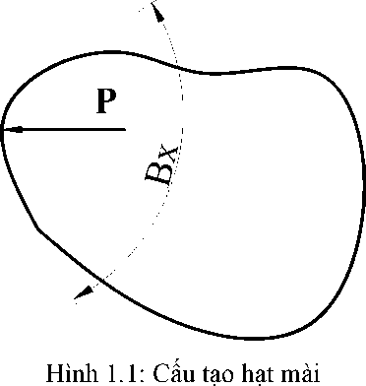

+ Độ cứng của hạt mài cao do đó có thể cắt gọt được những vật liệu cứng mà các loại dụng cụ cắt khác không cắt được như thép đã tôi, hợp kim cứng...

+ Hạt mài có độ giòn cao nên dễ thay đổi hình dạng, lưỡi cắt bị dễ vỡ vụn tạo thành những hạt mới hoặc bật ra khỏi chất dính kết

+ Do có nhiều hạt cùng tham gia cắt gọt và hướng góc cắt của các hạt không giống nhau tạo ra ma sát làm cho chi tiết gia công bị nung nóng rất nhanh và nhiệt độ vùng cắt rất lớn

+ Hạt mài có nhiều cạnh cắt và có bán kính tròn p ở đỉnh như hình 1.1.

Trong quá trình làm việc bán kính này tăng đến một trị số nhất định, lực cắt tác dụng vào hạt mài tăng lên đến trị số đủ lớn, có thể phá hạt mài thành những hạt khác nhau tạo ra những lưỡi cắt mới, hoặc làm bật các hạt mài ra khỏi chát dính kết. Vì vậy quá trình mài, sự tách phoi phụ thuộc vào hình dạng của các hạt mài.

Quá trình tách phoi của hạt có thể chia làm 3 giai đoạn như hình 1.2. a/ Giai đoạn 1 (trượt): Gọi bán kính cong của mũi hạt mài la p, chiều dày của lớp kim loại bóc đi là a. Ở giai đoạn đầu này mũi hạt mài bắt đầu va đập vào bề mặt gia công (hình 1.2.a), lực va đập này phụ thuộc vào tốc độ mài và lượng tiến của đá vào vật gia công, bán kính cong p của mũi hạt mài hợp lý thì việc cắt gọt thuận tiện, nếu bán kính p quá lớn so với chiều dày cắt a thì hạt mài sẽ trượt trên bề mặt vật mài làm cho vật mài nung nóng với nhiệt cắt rất lớn.

b/ Giai đoạn 2 (nén): Áp lực mài tăng lên, nhiệt cắt tăng lên làm tăng biến dạng dẻo của kim loại, lúc này bắt đầu xảy ra quá trình cắt phoi (hình 1.2b)

c/ Giai đoạn 3 (tách phoi): Khi chiều sâu lớp kim loại a>b (hình 1.2c) thì xẩy ra việc tách phoi.

Khi bán kính p hợp lý thì hạt mài sắc, cắt gọt tốt và lượng nhiệt giữ nhỏ hơn. Quá trình tách phoi xẩy ra trong thời gian rất ngắn, khoảng 0,001 ^ 0, 00005 giây. Do đó các giai đoạn của quá trình cắt gọt diễn ra nhanh chóng.

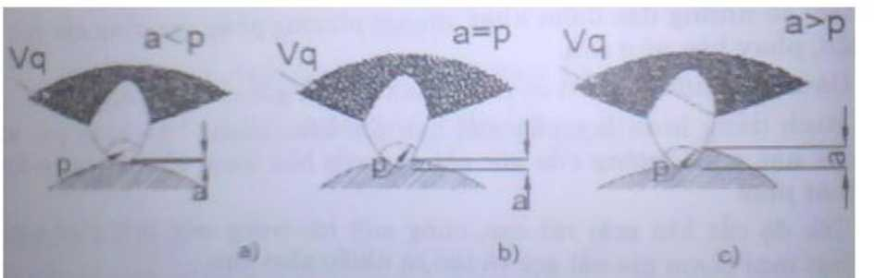

Hình 1.2: Quá trình tách phoi của hạt mài

1. Sơ đồ mài

- Nguyên tắc chung của sơ đồ mài phẳng có bàn từ chuyển động thẳng là đá quay tròn, chi tiết gia công được kẹp giữ trên bàn máy di chuyển qua lại dưới đá mài.

* Máy mài trục ngang có bàn máy chuyển động qua lại như hình 1.3 là loại máy mài phẳng được sử dụng phổ biến trong các xưởng máy công cụ hiện nay. Nguyên tắc làm việc là chi tiết gia công di chuyển qua lại dưới đá mài, đá mài được dẫn tiến xuống để thực hiện chiều sâu cắt, lượng tiến dao thực hiện được nhờ chuyển động ngang của bàn máy ở đầu mỗi hành trình.
* Máy mài phẳng trục ngang có bàn máy quay như hình 1.4, đá mài chuyển động quay, chi tiết được giữ trên bàn từ của bàn quay ở phía dưới đá mài, lượng tiến của đá

mài thực hiện được nhờ chuyển động bàn ngang của đầu mài.

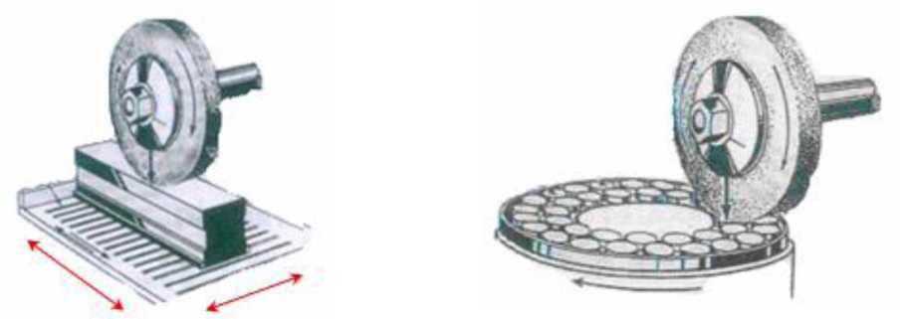

Hình 1.3: Sơ đồ ài phẳng Máy mài trục  
ngang có bàn máy di chuyển qua lại

Hình 1.4: Sơ đồ ài phẳng Máy mài trục  
ngang có bàn máy quay

1. Chi tiết.

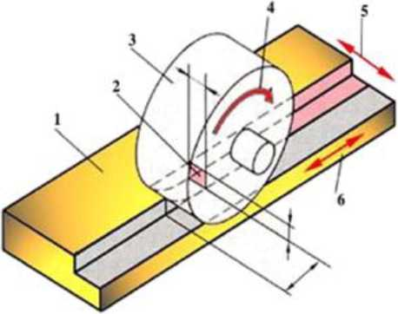

1. Diện tích lớp cắt.
2. Đá.
3. Chiếu quay đá.
4. Chiéu chạy dao ngang.
5. Chiểu chạy dao dọc.

t. chiều sâu cắt. b. chiểu rộng cắt.

Hình 1.5: Sơ đồ mài khi mài trên máy mài trục ngang

Loại máy này mài chi tiết nhanh hơn vì đá mài luôn tiếp xúc với chi tiết gia

công.

- Máy mài phẳng trục đứng có bàn quay như hình 1.6. Đá mài thực hiện chuyển động quay, mặt làm việc của đá mài là mặt cạnh tiếp xúc với chi tiết được cặp giữ trên bàn máy quay hoặc di chuyển qua lại.

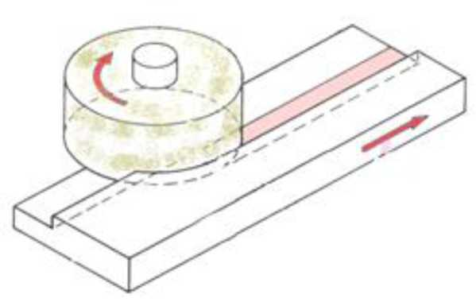

Hình 1.6: Sơ đồ mài khi mài trên máy mài trục đứng

1. Lực cắt gọt khi mài

- Lực cắt gọt khi mài tuy không lớn như tiện, phay, bào nhưng cũng phải tính toán công suất truyền động của động cơ và ảnh hưởng của nó đến chất lượng và độ chính xác khi mài.

Lực cắt khi mài được phân tích trên sơ đồ hình 1.7, lực mài P được phân tích ra các lực thành phần Px là lực hương trục; Py là lực hướng kính; Pz là lực tiếp tuyến vuông góc với mặt phẳng cắt; lực cắt gọt Pz có tác dụng làm tách phoi trong quá trình cắt, được tính theo công thức sau:

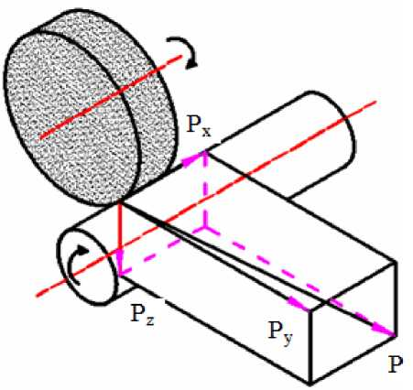

Hình 1.7: Lực cắt khi mài

Pz Cc . Vct . S . t . 10 (N) Trong đó:

Vct: là vận tốc của chi tiết mài

S: Lượng chạy dao (mm/vòng) t: Chiều sâu mài (mm/hành trình kép)

Cp: Hệ số phụ thuộc vào vật liệu

Với thép đã tôi Cp = 2,2, thép không tôi Cp = 2,1, gang Cp = 2,0

* Thực nghiệm đã cho thấy rằng, khi mài lực hướng kính Py lớn hơn lực cắt gọt Pz từ 1 đến 3 lần: Py = (1 : 3) Pz. Đây là sự khác biệt của lực cắt khi mài so với khi tiện, phay, bào.
* Lực hướng kính Py ảnh hưởng đến độ cứng vững của hệ thống công nghệ ( máy, chi tiết, đá mài).

1. Công suất mài

* Công suất của động cơ để truyền động trục đá mài được tính theo công thức:

P V

Nda = TẺV^ (kw)

**102.7**

Trong đó:

Nda: Công suất của động cơ trục đá mài (kw)

Vda: Tốc độ quay của đá mài (m/s) n : Hệ số truyền dẫn của máy n = 0,75 : 0,8 Pz: Lực cắt gọt khi mài

- Công suất của động cơ để truyền dẫn chi tiết mài:

P V

***N***

***ct***

***z ct*** (kw)

60.102.7

Trong đó:

Nct là công suất của động cơ làm quay chi tiết Vct là tốc độ quay của chi tiết (m/ph) n là hệ số truyền dẫn của máy; n = 0,8 : 0,85

- Khi tính toán để chọn động cơ cho trục đá mài hoặc truyền dẫn chi tiết cần phải chọn thêm hệ số an toàn, hệ số k = 1,3 : 1,5 hoặc cao hơn.

1. Mài tiến dọc:

Là sự dịch chuyển của chi tiết theo chiều dọc của bàn, đơn vị tính m/ph, ký hiệu

Sd

* Phương pháp này được dùng trên các máy mài tròn ngoài, máy mài dụng cụ cắt. Được áp dụng khi mài những chi tiết hình trụ có chiều dài > 80mm, hoặc gia công tinh nhằm nâng cao độ chính xác và độ nhẵn bóng bề mặt.
* Mài tiến dọc đạt được độ bóng cao hơn mài tiến ngang. Trong điều kiện sản xuất hàng loạt, hàng khối nên chọn chiều dày của đá có trị số lớn nhất cho phép để nâng cao năng suất.2.2. Mài tiến ngang: (Sng) là sự dịch chuyển của đá mài theo hướng vuông góc với trục của chi tiết gia công, đơn vị tính là mm/hành trình kép hoặc m/ph.
* Phương pháp này thường gặp ở các máy mài tròn ngoài, mài không tâm, máy mài dụng cụ cắt,..., áp dụng khi mài những chi tiết ngắn <80mm có dạng hình trụ, hình côn, cổ trục khuỷu, trục lệch tâm, trục bậc, các loại bạc, dạng ống,
* Mài tiến ngang có năng suất cao, được dùng trong sản xuất hàng loạt. Khi mài tiến ngang cần phải chọn độ cứng của đá cao hơn 1-2 cấp so với mài tiến dọc để nâng cao tuổi bền của đá.2.3. Mài quay tròn: (Sv) là phương pháp mài những chi tiết mài quay quanh một trục của bàn máy, đá tiến vào để mài hết lượng dư.
* Mài quay tròn thường gặp ở các máy mài phẳng có bàn từ quay, máy mài xoa bằng 2 mặt đầu của đá. áp dụng để mài những chi tiết mỏng, các loại vòng, secmăng...
* Có năng suất cao, dùng trong sản xuất hàng loạt.

1. Mài tiến ngang:

(Sng) là sự dịch chuyển của đá mài theo hướng vuông góc với trục của chi tiết gia công, đơn vị tính là mm/hành trình kép hoặc m/ph

* Phương pháp này thường gặp ở các máy mài tròn ngoài, mài không tâm, máy mài dụng cụ cắt., áp dụng khi mài những chi tiết ngắn <80mm có dạng hình trụ, hình côn, cổ trục khuỷu, trục lệch tâm, trục bậc, các loại bạc, dạng ống..
* Mài tiến ngang có năng suất cao, được dùng trong sản xuất hàng loạt. Khi mài tiến ngang cần phải chọn độ cứng của đá cao hơn 1- 2 cấp so với mài tiến dọc để nâng cao tuổi bền của đá.

1. Mài quay tròn:

(Sv) là phương pháp mài những chi tiết mài quay quanh một trục của bàn máy, đá tiến vào để mài hết lượng dư

* Mài quay tròn thường gặp ở các máy mài phẳng có bàn từ quay, máy mài xoa bằng 2 mặt đầu của đá... áp dụng để mài những chi tiết mỏng, các loại vòng, secmăng...
* Có năng suất cao, dùng trong sản xuất hàng loạt

8. Mài phối hợp:

Là phương pháp mài kết hợp đồng thời cả tiến dọc và tiến ngang. Phương pháp này có năng suất cao nhưng độ chính xác và độ bóng giảm nên chỉ áp dụng cho những nguyên công mài thô hoặc bán tinh.

Câu hỏi ôn tập

1. Giải thích rõ các đặc điểm khác nhau giữa gia công mài và gia công tiện, phay bào.
2. Trình bày nguyên tắc chung của mài, nguyên lý áp dụng cho nguyên công mài bất kỳ như: mài tiến dọc, ngang, quay tròn, phối hợp.
3. Trình bày sơ đồ nguyên lý mài, phân tích rõ lực cắt và công suất khi mài.

Bài 2: NHỮNG YẾU TỐ ẢNH HƯỞNG ĐẾN CHẤT LƯỢNG CỦA

BỀ MẶT' MÀI

Mục tiêu của bài:

* Giải thích được các yếu tố ảnh hưởng đến chất lượng bề mặt của chi tiết mài và định hướng khắc phục
* Phân tích rõ sự thay đổi cấu trúc tế vi lớp bề mặt mài, ứng suất dư bên trong của chi tiết mài và chọn chế độ mài thích hợp.

1. Những yếu tố ảnh hưởng đến chất lượng của bề mặt mài
   1. Sự hình thành bề mặt mài

Trong quá trình gia công, bề mặt mài được hình thành do sự cắt gọt của các hạt đá mài vào bề mặt chi tiết. Quá trình này có thể mô tả như hình 2.1, mặc dù bề mặt có độ bóng rất cao nhưng trên bề mặt chi tiết ta vẫn thấy có những vết nhấp nhô dạng sóng, các trị số nhấp nhô này được biểu thị cho các cấp độ nhẵn của bề mặt Ra và Rz.

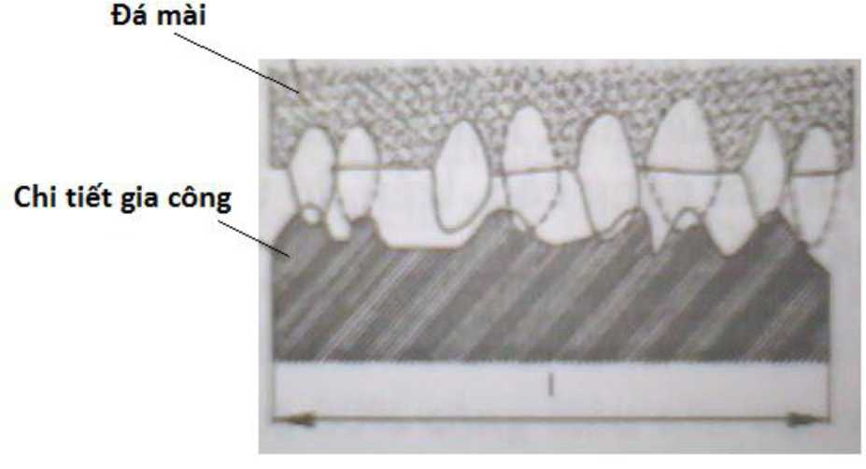

Hình 2.1: Độ nhấp nhô của bề mặt mài

* 1. Ảnh hưởng của lượng chạy dao đến chất lượng bề mặt

- Lượng chạy dọc có ảnh hưởng đến độ nhẵn bề mặt của chi tiết mài, đồ thị hình

1. a sẽ biểu diễn sự phụ thuộc đó. Tung độ biểu thị chiều cao nhấp nhô trung bình Htb (pm), hoành độ biểu thị lượng chạy dọc (trị số hành trình kép trong 1 phút của bàn máy).

- Từ đồ thị ta thấy khi tăng trị số hành trình của bàn máy thì độ nhẵn bề mặt

giảm.

* 1. Ảnh hưởng của tốc độ quay của chi tiết:

Nếu tăng tốc độ quay của chi tiết mài thì độ nhẵn bề mặt giảm như đồ thị hình 2.2b, hoành độ biểu thị tốc độ quay của chi tiết Vct = m/phút.

* 1. Ảnh hưởng của chiều sâu mài t:

Chiều sâu mài tăng, độ nhẵn bề mặt giảm như đồ thị hình 2.2c biểu thị sự tương quan giữa chiều sâu mài và độ nhẵn bề mặt

* 1. Ảnh hưởng của tốc độ đá mài:

Độ nhẵn bề mặt tăng khi tốc độ quay của đá tăng, tốc độ đá mài thường dùng trong khoảng 28-35 m/s, có thể dùng tốc độ mài cao tới 60m/s gọi là mài nhanh

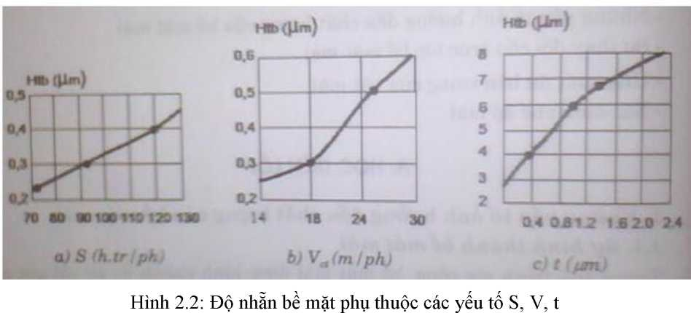

* 1. Độ hạt của đá mài:

Độ nhẵn bề mặt của chi tiết mài phụ thuộc vào độ hạt của đá mài, nếu độ hạt càng lớn (kích thước hạt mài càng nhỏ) đá mịn thì độ nhẵn càng cao, trên đồ thị hình 2.3 biểu thị mối quan hệ của độ hạt và độ nhẵn bề mặt.

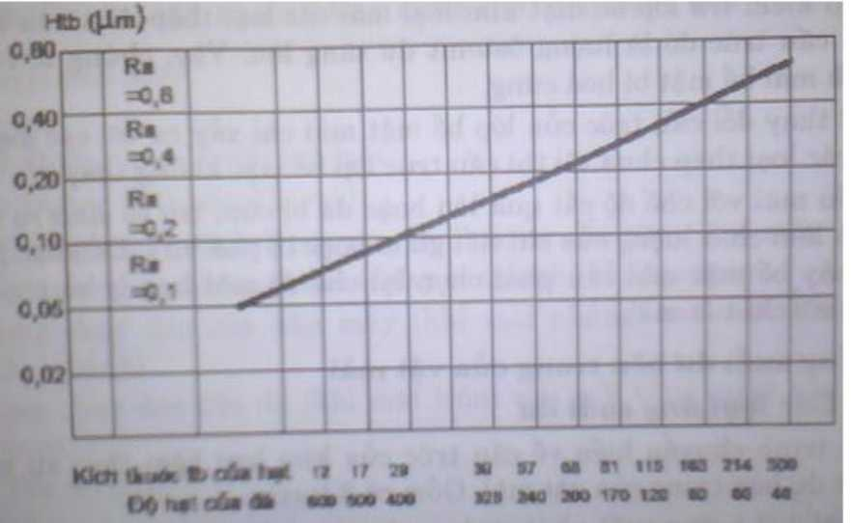

Hình 2.3: Độ nhẵn bề mặt phụ thuộc vào độ hạt của đá mài

* 1. Ảnh huởng của dung dịch trơn nguội:

Khi mài cần dùng dung dich trơn nguội để làm tăng độ nhẵn và chất lượng sản phẩm mài. Dung dịch trơn nguội có tác dụng làm giảm ma sát giữa đá và vật mài, giảm nhiệt độ vùng mài nên chất lượng bề mặt chi tiết tăng lên.

* Dung dịch cần phải đảm bảo yêu cầu kỹ thuật, tinh khiết, ít tạp chất, phải lọc sạch cặn bã của phoi kim loại và hạt mài.
* Dung dịch trơn nguội thường dùng là êmunxi, dung dịch muối kali, xà phòng, nảti nitorat... trong diều kiện làm việc đặc biệt yêu cầu độ nhẵn và chất lượng bề mặt cao có thể dùng dầu công nghiệp 20, hỗn hợp 75% vadơlin và 25% dầu hipôit.

Ngoài các yếu tố trên chất lượng bề mặt mài còn phụ thuộc vào nhiều yếu tố khác nữa như độ chính xác của máy, chất lượng của đá mài, vật liệu của chi tiết gia

công, đồ gá và phương pháp công nghệ,

1. Sự thay đổi cấu trúc lớp bề mặt mài

* Trong quá trình mài mặc dù lực cắt gọt không lớn so với các phương pháp cắt gọt khác như tiện, phay, bào nhưng do sự tham gia cắt gọt đồng thời của nhiều hạt mài và do sự ma sát cà miết của những hạt mài không cắt gọt làm cho nhiệt phát sinh trong vùng tiếp xúc của đá và chi tiết rất lớn.
* Khi điều kiện mài không tốt như: Chế độ cắt quá lớn (s, v, t), đá mài không đúng quy cách, thì nhiệt độ mài có thể lên đến 1200-16000C.
* Thực nghiệm đã chứng minh rằng khi mài có 80% công tiêu tốn vào việc phát sinh nhiệt, chỉ còn 20% công có ích làm biến dạnh mạng tinh thể của vật liệu để thực hiện cắt gọt.
* Khi kiểm tra lớp bề mặt kim loại mài các loại thép đã tôi cho thấy có sự thay đổi cấu trúc đó là lượng ôstenit dư tăng lên. Vậy, chứng tỏ rằng trong quá trình mài bề mặt bị hoá cứng.
* Sự thay đổi cấu trúc của lớp bề mặt chỉ xảy ra với các loại thép đã tôi, còn các loại thép chưa tôi thì cấu trúc lớp bề mặt không thay đổi.
* Nếu mài với chế độ cắt quá lớn hoặc đá bị cùn, trơ sẽ sinh ra cháy ở bề mặt mài, làm chất lượng của chi tiết giảm hoặc bị phá huỷ. Để khắc phục hiện tượng cháy bề mặt mài, làm chất lượng của chi tiết giảm hoặc bị phá huỷ. Để khắc phục hiện tượng cháy bề mặt mài cần phải chọn lại chế độ mài hợp lý và chọn đá mài phù hợp với chi tiết mài.

1. Ứng suất dư bên trong của vật mài
   1. Các loại ứng suất dư

Quá trình chuyển biến về cấu trúc của kim loại kèm theo sự xuất hiện ứng suất dư bên trong của cật mài. Gồm có 3 loại:

* Loại 1: Là ứng suất phát sinh ra do có sự chênh lệch nhiệt độ giữa các vùng của chi tiết. Khi tốc độ nung nóng hoặc làm nguội càng nhanh thì sự chênh lệch nhiệt độ ở các vùng khác nhau của chi tiết càng nhiều, ứng suất loại 1 sinh ra càng lớn
* Loại 2: Là ứng suất được cân bằng trong một hạt hay một số hạt khi chuyển biến pha, do hệ số giản nở dài của các pha khác nhau hoặc do thể tích riêngb của những pha mới khác nhau.
* Loại 3: Là ứng suất được cân bằng trong phạm vi riêng biệt của hạt, các nguyên tử các bon xen kẽ vào mạng của sắt (Fe a), làm xê dịch mạng tinh thể của mactenxit.
  1. Ảnh hưởng của ứng suất dư
* Sự tồn tại của ứng suất dư bên trong chi tiết có ảnh hưởng rất lớn đến chất lượng làm việc của chi tiết. Nếu ở bề mặt vật mài có những lớp ứng suất dư nén thì chất lượng bề mặt của chi tiết sẽ tốt, tăng độ bền. Có thể tạo ra ứng suất này bằng cách phun bi vào bề mặt chi tiết gia công, lăn, miết....khi mài nếu chọn chế độ mài hợp lý, giảm nhiệt độ mài cũng tạo ra ứng suất dư nén ở bề mặt.
* Ngược lại, nếu ở lớp bề mặt chi tiết gia công có nhiều lớp ứng suất dư kéo thì chất lượng bề mặt giảm dễ gây rạn nứt và bị phá huỷ đột ngột.
* Ảnh hưởng của ứng suất laọi một có ảnh hưởng nhiều nhất vì chỉ có ứng suất này gây nên cong vênh và nứt.
* Ứng suất loại 2 và loại 3 khi mài những loại thép đã tôi cũng có ảnh hưởng nhưng không lớn lắm. Như vậy trong quá trình mài ứng suất dư loại 1 là quan trọng nhất.

1. Xác định chế độ mài

Khi chọn chế độ mài, cần phải căn cứ vào vật liệu gia công, số lần mài, độ cứng chi tiết mài mà điều chỉnh cho phù hợp.

* 1. Chiều sâu cắt:

(t) được tính riêng cho từng dạng mài t = — — — (mm) đối với bề mặt tròn xoay. Trong đó:

D: Đường kính trước khi mài d: Đường kính sau khi mài

* 1. Lượng chạy dao:

Được quy định riêng cho từng loại máymài theo tiêu chuẩn, tra bảng cho trong các sổ tay công nghệ chế tạo máy.

* lượng chạy dao của bàn máy (khi mài phẳng) sau mỗi hành trình: S ( mm/hành trình).
* Lượng chạy dao của đá (khi mài tròn) sau mỗi vòng quay của chi tiết: S (mm/vòng).
  1. Tốc độ cắt
* Tốc độ vòng quay của đá tính bằng m/s theo công thức: Vd = —'n— (m/s)

1000.60

Trong đó:

Dd: Đường kính đá mài (mm) nd: Số vòng quay của đá (vòng/phút)

* Tốc độ quay của chi tiết tính bằng m/phút theo công thức:

V = C 'd*°*—

et rj-im ị K *qY*

Trong đó:

Cv: Hệ số biểu thị điều kiện mài dc: Đường kính chi tiết mài (mm)

T: Tuổi bền của đá (phút) t: Chiều sâu cắt (mm)

S: Lượng chạy dao của đá sau 1 vòng quay của chi tiết gia công (mm/vòng)

- Trị số Cv và các số mũ m, K, Yv được tra bảng và sổ tay công nghệ.

Câu hỏi ôn tập

1. Trình bày, giải thích các yếu tố ảnh hưởng đến chất lượng bề mặt của chi tiết mài và định hướng khắc phục.
2. Phân tích rõ sự thay đổi cấu trúc tế vi lớp bề mặt mài, ứng suất dư bên trong của chi tiết mài và chọn chế độ mài thích hợp.

Bài 3: CẤU TẠO VÀ KÝ HIỆU CÁC LOẠI ĐÁ MÀI

Mục tiêu của bài:

* Giải thích đúng ký hiệu và gọi đúng tên các loại đá mài, hạt mài tự nhiên, hạt mài nhân tạo được dùng trong công nghệ mài hiện nay.
* Trình bày được tính chất, công dụng và tác động cắt của các loại hạt mài chủ yếu, chất dính kết, mật độ hạt, độ cứng của đá mài.
* Chọn loại đá mài thích hợp cho từng loại vật liệu gia công.

1. Các loại đá mài
   1. Khái niệm về vật liệu chế tạo đá mài

* Vật liệu dùng làm đá mài được chế tạo từ các loại quặng như ôxit nhôm (Al2O3), kim cương tự nhiên và kim cương nhân tạo hoặc bằng những các hợp chất hoá học kết hợp giữa silic và các bon tạo thành dạng cácbua, bo cacbit...những loại vật liệu này phần lớn được thiêu kiết trong lò ở nhiệt độ cao, rồi nghiền nát thành hạt mài, bột mài có kích thước hạt khác nhau.
* Tuỳ theo tính chất gia công mà chọn cỡ hạt mài cho phù hợp, các hạt mài có độ cứng rất cao, có thể cắt gọt được kim loại và hợp kim dễ dàng nhưng rất giòn, dễ vỡ.
* Ngày nay đá mài được chế tạo bởi những hạt mài có tính năng cắt gọt tốt, độ dẫn nhiệt cao, hạt mài có kích thước nhỏ đến 1 ^ 2 pm để gia công những chi tiết rất chính xác.
* Hạt mài nhân tạo được dùng phổ biến hiện nay vì kích thước hạt, hình dáng và độ tinh khiết của hạt được kiểm định chặt chẽ, đảm bảo tính đồng đều về kích thước và hình dáng theo yêu cầu. Có các loại hạt mài nhân tạo thường dùng là ôxit nhôm, silic cacbua (SiC); Bo cacbit; kim cương nhân tạo.

1.2 Các loại đá mài thường gặp

Đá mài thẳng Đá mài trụ

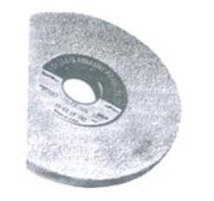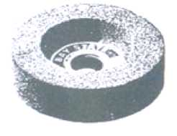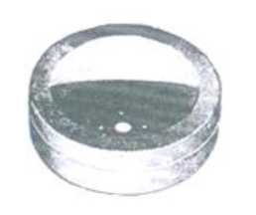

Đá mài kiểu ống loe

Đá mài kiểu đĩa

Hình 3.1: Các loai đá mào thường gặp 2. Tính chất và công dụng của các loại đá mài

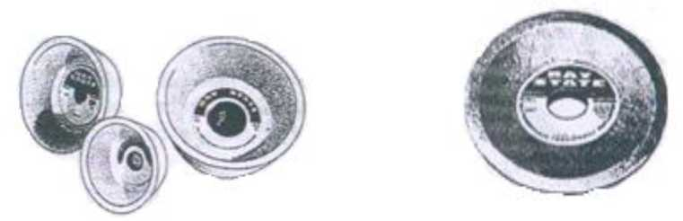

Một số loại đá mài khác:

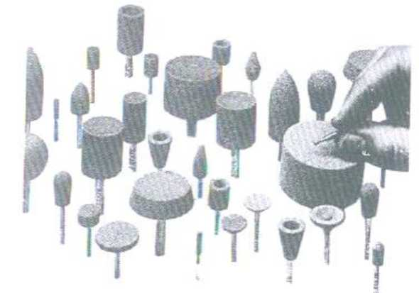

1. Ôxit nhôm

* Là loại hạt mài quan trọng nhất, chiếm tới 75% đá mài được chế tạo từ loại vật liệu này, được dùng để mài các vật liệu có độ bền nén cao.
* Ôxit nhôm được chế tạo với nhiều độ tinh khiết cho các ứng dụng khác nhau, mức độ tinh khiết càng cao thì độ cứng, giòn càng tăng, hạt càng dễ vỡ.
* Ôxit nhôm ổn định có độ tinh khiết khoảng 94,5% có màu xám trắngdùng để mài các vật liệu cứng, bền; ôxit nhôm có độ tinh khiết khoảng 97,5% có màu xám giòn hơn dùng chế tạo đá để mài vô tâm, mài tròn trên vật liệu thép và gang; có độ tinh khiết cao hơn có màu trắng dùng để mài các loại thép cứng, thép đã tôi.

1. Silic cacbua (SiC)

Là hợp chất hoa học kết hợp giữa Silic (Si) và Cácbon (C) được kết tinh nhân tạo bằng cách thiêu kết trong lò điện có nhiệt độ 2100 ^ 22000C.

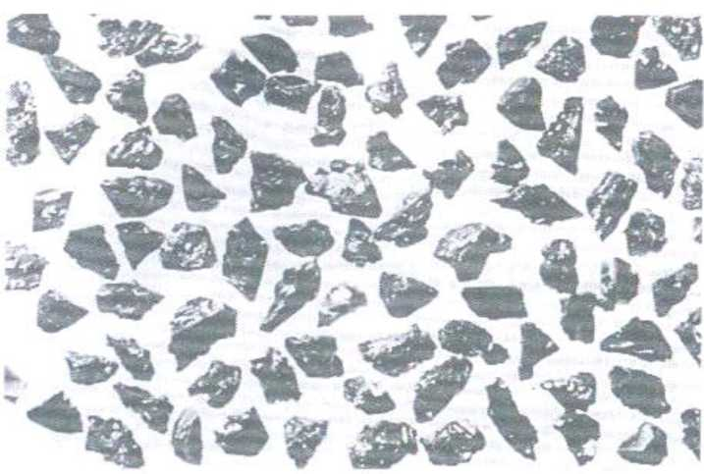

Hình 3.2: Các hạt silicon carbide lớn

* Đặc tính cơ bản của loại hạt mài này là độ cứng cao, giòn, có các góc nhọ dễ vỡ thành các tinh thể nhỏ
* Tuỳ theo thành phần mà có các loại sau: SiC màu xanh chứa khoảng 97% SiC có ít tạp chất, độ cứng cao và giòn dùng để gia công vật liệu có độ cứng cao và hợp kim cứng; SiC màu đen đến xám có chứa 95 ^ 97% tinh thể SiC dùng để gia công những loại vật liệu giòn và mềm như đồng thau, kẽm, gang, nhôm, nhựa.

1. Bo cacbit: (Carbide boron)

Được thiêu kiết trong lò điện có nhiệt độ 2000 ^ 2350oC, có độ cứng rất cao, tính năng cắt gọt tốt, dùng để gia công thép hợp kim, hợp kim cứng và những vật liệu khó gia công.

1. Boron Nitride thể lập phương (CBN)

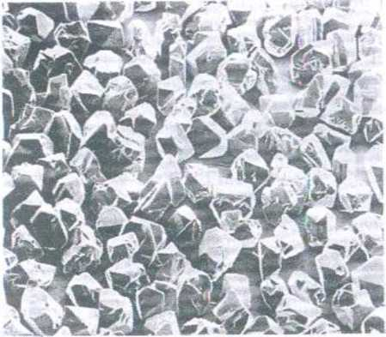

Hình 3.3: Nitrit bo thể lập phương

* Là loại hạt mài tổng hợp có độ cứng rất cao, gấp đôi Ôxit nhôm, chịu nhiệt độ mài đến 1371oC (2500o), dùng để cắt nguội và chịu được hoá chất đối với tất cả các muối vô cơ và hợp chất hữu cơ.
* Đá mài CBN đòi hỏi chỉnh sửa ít, có tác động cắt nhanh nên ít bị mòn đá, thời gian sử dụng đá dài hơn so với các loại đá khác, châts lượng bề mặt chi tiết mài đạt tốt hơn, không bị sai hỏng.

1. Kim cương nhân tạo

* Là loại khoáng vật có độ cứng cao hơn tất cả các loại trên rất nhiều, tính năng cắt gọt của kim cương rất tốt, độ dẫn nhiệt lớn gấp 9 lần so với SiC
* Khi mài bằng đá kim cương nhiệt độ mài thấp, chất lương chi tiết đảm bảo tốt. Kim cương dùng để sửa đá, dùng trong các nguyên công tinh cần độ nóng cao từ cấp 10 ^ 14, để mài nghiền, mài siêu tinh, mài khôn, mài các hợp kim cứng.

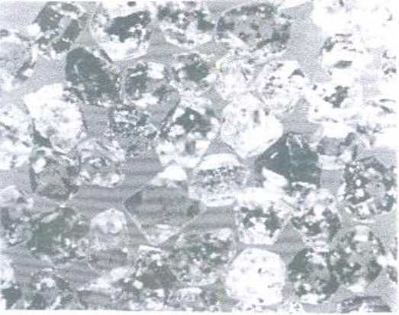

Hình 3.4: Hạt mài kim cưng nhân tạo

1. Chất dính kết của đá mài

Các hạt mài được dính kết lại với nhau bằng một chất keo, tính năng của chất keo quyết định đén độ cứng và sức bền của đá mài. Tuỳ theo đặc tính, áp lực tác dụng lên đá trong quá trình mài và dung dịch làm nguội mà chọn chất dính kết cho phù hợp. Gồm các loại chất keo sau:

* 1. Chất keo Kêramic

(gốm G) được dùng phổ biến có sức bền làm việc lớn, có độ bền nhiệt cao và trong môi trường ẩm, có độ bền hoá học, mài với các loại dung dịch làm nguội khác nhau, đạt được tốc độ mài đến 65m/s

* 1. Chất keo vuncanic

(V) là loại chất keo hữu cơ có sức bền cơ học, có đàn tính cao, tốc độ mài của đá có chất keo V từ 18 ^ 80m/s, có độ bền mòn cao nên dùng làm đá dẫn của máy mài vô tâm, nhiệt độ mài thấp đạt 150oC

* 1. Chất keo bakêlit

(B) là loại chất keo hữu cơ cũng được dùng phổ biến . Đá mài có chất keo B có đàn tính cao, chịu nhiệt, độ xốp tốt hơn đá mài bằng chất keo V nhưng thấp hơn đá mài bằng chất keo G, tốc độ mài đạt 35 ^ 70m/s, có thể chế tạo đá cắt có chiều dày 0,18mm để cắt kim loại, nhiệt độ cắt đến 300oC. Chất keo này không được dùng dung dịch làm nguội có chứa quá 1,5% xút.

1. Độ hạt, mật độ và độ cứng của đá mài
   1. Độ hạt của đá mài

* Độ hạt của đá mài được biểu thị bằng kích thước thực tế của hạt mài theo rOCT - 3647 - 59 xem bảng 1.
* Tính năng cắt gọt của vật liệu phụ thuộc vào kích thước hạt mài, khi mài thô dùng hạt mài có kích thước lớn và ngược lại khi mài tinh dùng loại hạt nhỏ, hạt mài được phân làm 3 nhóm:

+ Nhóm 1: Gồm các số hiệu 200; 160; 125; 100; 80;63; 50;40; 32;25; 20;16

+ Nhóm 2: Gồm các số hiệu 12; 10; 8;6;5;4;3

+ Nhóm 3: Gồm các số hiệu M40; M28; M20; M14; M7; M5

* Khi chọn đá mài, kích thước của hạt cần phải chọn tăng lên (giảm mật độ hạt) trong những trường hợp sau:

+ Khi dùng đá mài bằng chất keo B hay V để thay thế đá mài có chất keo G

+ Khi tăng tốc độ vòng quay của đá

+ Khi tăng cung tiếp xúc giữa chi tiết gia công và đá mài

+ Khi mài vật liệu có độ dẻo cao

+ Khi chuyển từ mài bằng mặt trụ của đá sang mài bằng mặt đầu của đá

* 1. Mật độ của đá mài
* Mật độ của đá mài cho biết kết cấu ở bên trong của đá, tức là tỷ lệ giữa thể tích hạt, chất keo, độ xốp (khoảng trống). Kẽ của đá mài là khoảng trống nhỏ để chứa phoi và dung dịch làm nguội như hình 3.5.

Bảng 1: Độ hạt mài

|  |  |  |
| --- | --- | --- |
| Độ hạt mài | | Phạm vi sử dụng |
| Theo rOCT 3647 - 59(^m) | Hệ Anh (số hạt/ cm2) |
| 200 - 160 | 10 - 12 | - Mài vật liệu phi kim loại: Nhựa, kính |
| 125 - 80 | 16 - 24 | - Làm sạch mối hàn, vật đúc |
| 50 - 40 | 36 - 46 | - Mài thô những chi tiết và dụng cụ cắt đồng, gang đúc |
| 40 - 25 - 10 | 46 - 60 - 120 | - Mài sửa tinh, mài tinh chi tiết, các loại dao tiện bằng hợp kim cứng , thép gió, gang trắng |
| 10 - 6 | 120 - 180 | - Mài tinh nhgững chi tiết có độ bóng và độ chính xác cao, các loại dụng cụ đo kiểm |
| 12 - 4 | 100 - 280 | - Mài ren, mài sửa có độ nhẵn từ cấp 8 trở lên |
| 6 - 5 | 180 - 230 | - Mài nghiền các chi tiết và các loại dụng cụ nhiều lưỡi cắt có độ bóng cao |
| 6 - 3 | 180 - 320 | - Mài khôn xim lanh, mài mỏng, mài rà |
| - Mật độ của đá mài có từ 1 ^ | | 2 cấp, mỗi cấp chỉ những tỉ lệ giữa hạt mài, chất |

keo, khoảng trống trong một đơn vị thể tích của đá. Mật độ càng lớn thì khoảng cách giữa các hạt mài càng tăng.

* Vì vậy khi chọn mật độ của đá mài phải theo nguyên tắc là vật liệu càng mềm thì chọn mật độ càng cao, ngược lại vật liệu càng cứng thì chọn mật độ càng thấp. Ngoài ra còn phải biết điều kiện mài, độ chính xác gia công và độ nhẵn bề mặt của chi tiết.
* Thành phần hạt mài của các cấp mật độ như bảng 2.

**Khoảng trống Hạt mài**

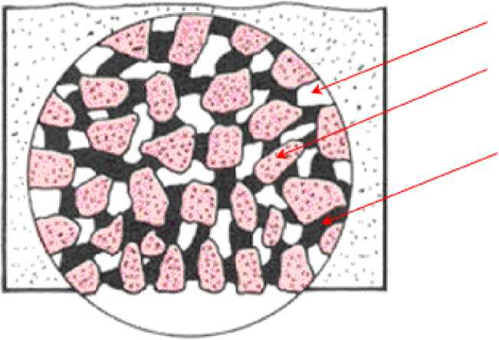

**Chất kết dính**

Hình 3.5: Cấu trúc của đá mài

Ví dụ: Đá mài có mật độ cấp 5, thể tích hạt chiếm 52%, chất keo chiếm 9%, còn lại là thể tích khoảng trống 39%.

* 1. Độ cứng của đá mài

Là khả năng giữ lại trong chất keo những hạt ở mặt ngoài của đá khi có lực tác dụng vào (khi đá mài tham gia cắt gọt).

* Độ cứng của đá mài được phân làm nhiều cấp, tiêu chuẩn TCVN11-64 quy định phân cấp độ cứng như bảng 3. Trong các nhóm độ cứng, các chữ số 1, 2, 3 ở bên phải chữ cái của ký hiệu là biểu thị độ cứng tăng dần.
* Độ cứng của đá mài phụ thuộc vào nhiều yếu tố như kích thước hạt mài, chất keo và tỷ lệ của nó, lực ép khi chế tạo đá mài, độ rung.

Bảng 2. Mật độ đá mài

|  |  |
| --- | --- |
| Mật độ | % thể tích hạt mài |
| 1 | 60 |
| 2 | 58 |
| 3 | 56 |
| 4 | 54 |
| 5 | 52 |
| 6 | 50 |
| 7 | 48 |
| 8 | 46 |

Bảng 3. Quy định phân cấp độ cứng

|  |  |
| --- | --- |
| 9 | 44 |
| 10 | 42 |
| 11 | 40 |
| 12 | 38 |

* Độ cứng của đá mài coa ảnh hgưởng đến năng suất và chất lượng của sản phẩm mài, nếu chọn độ cứng không đúng thì khả năng cắt gọt bị hạn chế, nếu đá mềm quá thì mòn nhanh hao phí đá nhiều, nếu cứng quá dễ sinh ra cháy nứt bề mặt đá mài.

|  |  |
| --- | --- |
| Độ cứng dụng cụ | Nhóm |
| M - Mềm | M1, M2, M3 |
| MV - Mềm vừa | MV1, MV2 |
| TB - Trung bình | TB1, TB2 |
| Cv - Cứng vừa | CV1, CV2, CV3 |
| C - Cứng | C1, C2 |
| RC - Rất cứng | RC1, RC2 |
| ĐC - Đặc biệt cứng | ĐC1, ĐC2 |

* Theo nguyên tắc chung: khi gia công vật liệu cứng thì chọn đá mềm và ngược lại khi gia công vật liệu mềm thì chọn đá cứng. Khi gia công thô dùng đá cứng hơn.

Ví dụ: khi mài tinh thép đã tôi, hợp kim cứng nên chọn đá mềm M3 ^ MV1

1. Ký hiệu, hình dạng của đá mài và tên gọi
   1. Ký hiệu, hình dạng đá mài

* Ký hiệu đá mài là các số hiệu kỹ thuật cơ bản ghi trên đá theo thứ tự quy định sau: Nhà máy chế tạo - vật liệu - độ hạt, độ cứng - chất keo - mật độ - dạng đá mài - đường kính ngoài - bề dày đá - đường kính trong - tốc độ dài.
* Theo TNC - C4 - 64 ghi ký hiệu đá mài viên căn cứ vào hình dáng mặt cắt đường kính ngoài D, chiều cao H, đường kính lỗ d và ssố tiêu chuẩn này.

Ví dụ: V1 - 20 x 10 x 6. TCN - C4 - 64 là: đá mài tròn có cạnh vuông, đường kính ngoài 20mm, chiều dày 10mm, đường kính lỗ 6mm.

Xem bảng 4, bảng 5 và bảng 6 là ký hiệu đá mài hiện nay.

Bảng 4. Ký hiệu độ cứng đá mài

|  |  |  |  |  |
| --- | --- | --- | --- | --- |
| Ký  ^"\hiệu Độ cứng | Việt Nam | Liên Xô | Trung Quốc | Tiệp khắc |
| Mềm | M1, M2, M3 | M1, M2, M3 | R1, R2, R3 | E, F, G |
| Mềm vừa | MV1, MV2 | CM1, CM2 | ZR1, ZR2 | H, I, K |
| Trung bình | TB1, TB2 | C1, C2 | Z1, Z2 | L, M, N ,O |
| Cứng vừa | CV1, CV2, CV3 | CT1, CT2, CT3 | ZY1, ZY2, ZY3 | P, Q |
| Cứng | C1, C2 | T1, T2 | Y1,Y2 | R, S |
| Rất cứng | RC1,RC2 | BT1, BT2 | CV1, CV2 | T, U, V |

Bảng 5. Ký hiệu hạt mài

|  |  |  |  |  |
| --- | --- | --- | --- | --- |
| Ký  ''"^'\hiệu Hạt mài | Việt Nam | Liên Xô | Trung Quốc | Tiệp khắc |
| Silic cacbua xanh | Sx | Kz | TL | C.48 |
| Silic cacbua đen | Sd | K | T | C.49 |
| Coranh đông nâu | Cn |  | G | A.96 |
| Coranh đông trắng | Ctr- | ^b | CB | A.99B |

Bảng 6. Ký hiệu chất dính kết

|  |  |  |  |  |
| --- | --- | --- | --- | --- |
| Ký hiệu chất dính kết | Việt Nam | Liên Xô | Trung Quốc | Tiệp khắc |
| Keramic (gốm) | G | K | A | V |
| Bakêlit | B | b | S | B |
| Vun canic | G | B | X | R |

Bảng 7. Bảng ký hiệu hình dạng đá mài và tên gọi

|  |  |  |  |
| --- | --- | --- | --- |
| TT | Hình dạng và tên gọi | Ký hiệu | Công dụng |
| 1 | Đá mài cạnh vuông đá phẳng | V1 | Mài tròn ngoài, trong, mài |
|  |  |  | vô tâm, mài phẳng, mài sắc |
|  |  |  | dụng cụ cắt |

2

V2

Mài dụng cụ, mài định hình

Đá mài côn 2 mặt

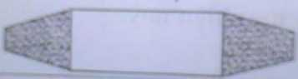

3

V4

Đá mài côn 1 mặt < 30o



Mài dụng cụ, dao phay, mài định hình

4

Đá mài tròn cạnh vuông có lỗ 2 bậc



V5

5

Đá mài cạnh vuông, lỗ 2 bậc cả 2 mặt



V7

6

V6

Dùng mài tròn ngoài khi mặt đầu của đá tới sát mặt gia công hoặc để làm đá dẫn mài vô tâm

Dùng mài tròn ngoài khi mặt đầu của đá tới sát mặt gia công hoặc để làm đá dẫn mài vô tâm

Mài tròn và mài mặt đầu của chi tiết

Đá mài tròn cạnh vuông lỗ côn một mặt có bậc

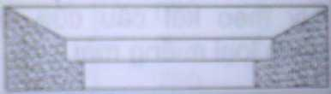

7

V8

Đá mài ngoài và mài mặt đầu của chi tiết

Đá mài cạnh vuông lỗ côn một mặt có bậc

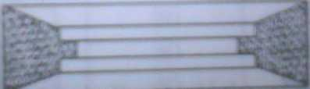

8



V12

Mài tròn ngoài, trong, mài vô tâm, mài phẳng, mài sắc dụng cụ cắt

9

V18

Mài phẳng bằng mặt đầu của

Đá mài vòng 2 bậc



đá mài

10

V14

Đá hình bát trụ



Mài mài phẳng, mài sắc dụng cụ cắt

11

V15

Đá hình bát

côn



Mài phẳng băng mặt đầu của đá (mài dụng cụ)

12

V11

7

Mài cắt và mài rãnh

n

Đá mài đĩa phẳng



13

V16

Đá mài hình đĩa lõm



Mài băng mặt đầu của đá, thường dùng mài dụng cụ

14 Thỏi mài hình vuông



15 Thỏi mài hình chữ nhật



T1 Lắp vào các đồ gá đê mài phẳng

T2 Dùng mài khôn, mài nghiền

16

M1

Lắp vào các đồ gá đê mài

Miếng mài cạnh vuông



phẳng

17

7

Miếng mài hình thang

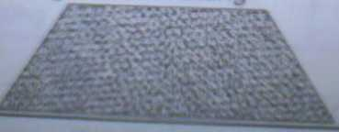

M6

Lắp vào các đồ gá đê mài phẳng, tuỳ theo kết cấu của đồ gá mà chọn loại miếng

mài

* 1. Quy định phần làm việc của đá mài
* Là phần trực tiếp cắt gọt khi mài, nên cần phải xác định rõ để đảm bảo an toàn lao động, đòng thời để tận dụng tiết kiệm đá mài.
* Tuỳ theo chủng loại đá và hình dạng của chi tiết gia công mà quy định phần không làm việc của đá sẽ phụ thuộc vào đường kính ngoài của đá, đường kính của bích kẹp... được quy định trong bảng 8, 9, 10

Bảng 8. Quy định phần làm việc của đá mài (mm)

**Hình vẽ**

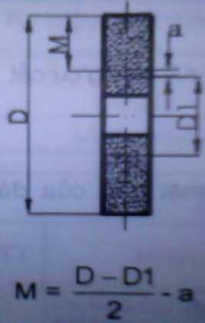

M='

*D - D*

- *a - c*

|  |  |  |  |  |
| --- | --- | --- | --- | --- |
| Đường kính ngoài của đá D | Đường kính của bích kẹp D1 | Kích thước không làm việc của đá a | Kích thước chiều sâu của chi tiết c(r) | Giới hạn kích thước làm việc của đá M |
| 10 | 5 | 1 | - | 2 |
| 12 | 6 | 1 | - | 2 |
| 17 | 8 | 1 | - | 3.5 |
| 20 | 10 | 1 | - | 4 |
| 25 | 10 | 1 | - | 5.5 |
| 25 | 10 | 1 | 2 | 3.5 |
| 30 | 16 | 1 | - | 6 |
| 30 | 16 | 1 | 3 | 3 |
| 40 | 20 | 1 | - | 9 |
| 40 | 20 | 1 | 3 | 6 |
| 50 | 25 | 2 | - | 10.5 |
| 50 | 25 | 2 | 3 | 7.5 |
| 60 | 32 | 2 | - | 12 |
| 60 | 32 | 2 | 4 | 8 |
| 70 | 40 | 2 | - | 13 |
| 70 | 40 | 2 | 6 | 7 |
| 80 | 40 | 2 | - | 18 |
| 80 | 40 | 2 | 6 | 12 |
| 90 | 50 | 2 | - | 18 |

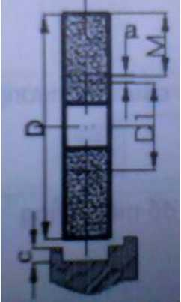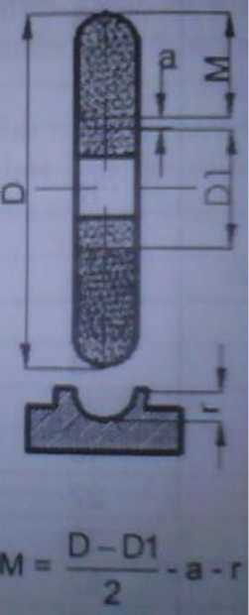

|  |  |  |  |  |
| --- | --- | --- | --- | --- |
| 90 | 50 | 2 | 6 | 12 |
| 100 | 50 | 2 | - | 22 |
| 100 | 50 | 2 | 6 | 16 |
| 500 | 315 | 3 | - | 89.5 |
| 500 | 315 | 3 | 8 | 81.5 |
| 600 | 360 | 3 | - | 117 |
| 600 | 360 | 3 | 8 | 109 |
| 750 | 370 | 3 | - | 187 |
| 750 | 370 | 3 | 8 | 179 |
| 25 | 12 | 1 | 4.1 | 1.4 |
| 30 | 16 | 1 | 4.1 | 1.9 |
| 30 | 16 | 1 | 4.9 | 1.1 |
| 40 | 20 | 1 | 4.8 | 4.2 |
| 40 | 20 | 1 | 4.9 | 4.1 |
| 50 | 25 | 2 | 4.9 | 5.6 |
| 50 | 25 | 2 | 6.5 | 4 |
| 60 | 32 | 2 | 6.5 | 5.5 |
| 60 | 32 | 2 | 8.1 | 3 |
| 70 | 40 | 2 | 4.9 | 7.1 |
| 70 | 40 | 2 | 6.5 | 6.5 |
| 70 | 40 | 2 | 8.1 | 4.0 |
| 70 | 40 | 2 | 9.6 | 3.4 |
| 80 | 40 | 2 | 6.5 | 11.5 |
| 80 | 40 | 2 | 8.1 | 9.9 |
| 80 | 40 | 2 | 9.6 | 8.4 |
| 90 | 50 | 2 | 6.5 | 11.5 |
| 90 | 50 | 2 | 8.1 | 9.0 |
| 90 | 50 | 2 | 9.6 | 8.4 |
| 100 | 50 | 2 | 8.1 | 14.9 |
| 100 | 50 | 2 | 9.6 | 13.4 |
| 500 | 315 | 3 | 6.5 | 83 |

Bảng 9. Quy định phần làm việc của đá mài (mm)

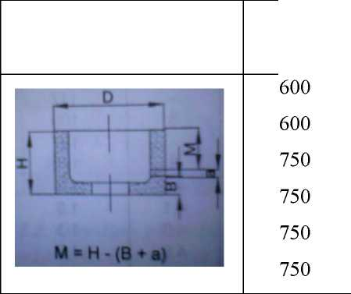

|  |  |  |  |
| --- | --- | --- | --- |
| 315  315 | 3  3 | 8.1  9.6 | 81.4  70.9 |
| 360 | 3 | 8.1 | 108.9 |
| 360 | 3 | 9.6 | 107.4 |
| 370 | 3 | 4.1 | 182.9 |
| 370 | 3 | 6.5 | 180.5 |
| 370 | 3 | 8.1 | 178.9 |
| 370 | 3 | 9.6 | 177.4 |

**500**

**500**

**Hình vẽ**

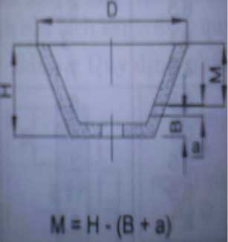

|  |  |  |  |  |
| --- | --- | --- | --- | --- |
| Đường kính ngoài của đá D | Kích thước chiều cao của đá H | Chiều cao phần kẹp chặt của đá B | Kích  thước  không  làm  việc của đá theo chiều cao a | Kích  thước  giới  hạn  phần  làm  việc của đá M |
| 40 | 20 | 6 | 2 | 12 |
| 50 | 25 | 8 | 2 | 15 |
| 75 | 32 | 8 | 2 | 22 |
| 100 | 40 | 8 | 2 | 30 |
| 125 | 45 | 8 | 2 | 35 |
| 125 | 50 | 10 | 2 | 38 |
| 150 | 40 | 10 | 2 | 28 |
| 150 | 65 | 10 | 2 | 53 |
| 200 | 45 | 15 | 2 | 28 |
| 250 | 75 | 15 | 2 | 58 |
| 50 | 18 | 6 | 2 | 10 |
| 75 | 22 | 8 | 2 | 12 |
| 100 | 20 | 8 | 2 | 10 |
| 100 | 25 | 8 | 2 | 15 |

|  |  |  |  |  |  |  |  |
| --- | --- | --- | --- | --- | --- | --- | --- |
|  | | | 125 | 25 | 10 | 2 | 13 |
| 125 | 32 | 10 | 2 | 20 |
| 150 | 23 | 10 | 3 | 10 |
| 150 | 35 | 10 | 3 | 22 |
| 175 | 45 | 10 | 3 | 32 |
| 250 | 100 | 15 | 3 | 82 |
| 300 | 110 | 15 | 3 | 92 |
| 200 | 75 | 16 | 3 | 56 |
|  |  |  | 200 | 100 | 16 | 3 | 81 |
| 250 | 125 | 20 | 3 | 102 |
|  | 300 | 75 | 20 | 3 | 52 |
| 300 | 100 | 20 | 3 | 77 |
| 350 | 125 | 25 | 3 | 97 |
| 350 | 150 | 25 | 3 | 122 |
| 400 | 125 | 25 | 3 | 97 |
| 450 | 125 | 25 | 3 | 97 |
| 450 | 150 | 25 | 3 | 122 |
| 500 | 100 | 32 | 3 | 65 |
| 600 | 100 | 32 | 3 | 65 |

6. Chọn và kiểm tra chất lượng đá mài 6.1. Chọn đá mài

* Chọn đá mài rất quan trọng, nó ảnh hưởng đến năng suất và chất lượng mài, độ cính xác, độ nhẵn bề mặt, lượng hao phí đá mài và an toàn lao động.
* Chọn đá mài phải căn cứ vào vật liệu gia công, điều kiện kỹ thuật của chi tiết, thiết bị và các phương tiện công nghệ khác. Đá mài chọn hợp lý phải đạt các yêu cầu sau:

+ Có khả năng cắt gọt tốt, đảm bảo năng suất màivà độ nhẵn bề mặt, không bị cháy, nứt ở vật mài. Trong quá trình mài trên bề mặt của đá không có phoi bám, không bị trơ hoặc có vất đen, tiếng cắt gọt của đá êm, không kêu rít, bề mặt mài có độ nhẵn cao, không bị biến màu hoặc cháy đen.

+ Khi mài định hình cần phải chú ý thêm việc chọn đá mài có độ bền về hình dạng để giảm sai số về hình dạng của vật mài, đá phải có độ mòn tối thiểu giữa 2 lần sửa đá.

+ Đá phải có khả năng tự sử tức là trong quá trình mài các hạt mài có thể bị vỡ thành hạt nhỏ hơn tạo thành lưỡi cắt mới hoặc bật ra khỏi chất keo để những hạt khác tham gia cắt gọt. Bảng 11 dùng để chọ đá mài cho một số loại vật liệu khác nhau.

Bảng 10. Quy định phần làm việc của đá mài (mm)

|  |  |  |  |  |  |  |  |
| --- | --- | --- | --- | --- | --- | --- | --- |
| Hình vẽ | | | Đường kính ngoài của đá (D) | Chiều  ■>  /y I A  rộng bề mặt làm việc của đá (b) | Đường  kính  ngoài nhỏ nhất phần kẹp chặt của đá (D1) | Kích thước không làm việc của đá theo bán kính (a) | Giới hạn kích  thước làm việc của đá theo bán kính (M) |
|  |  |  | 75 | 4 | 30 | 4 | 3.2 |
|  | 100 | 6 | 40 | 6 | 4.2 |
| 125 | 6 | 50 | 6 | 5.5 |
| 150 | 8 | 60 | 8 | 6.5 |
| 175 | 15 | 75 | 15 | 6.1 |
| 200 | 10 | 80 | 10 | 8.8 |
| 250 | 13 | 100 | 13 | 10.9 |
| 250 | - | 125 | 5 | 57.5 |
| 300 | - | 200 | 5 | 45 |
| 350 | - | 200 | 5 | 70 |
|  | | | 450 | - | 250 | 10 | 90 |
|  | | | 500 | - | 315 | 10 | 82.5 |

Bảg 11. Chọn đá mài

|  |  |  |  |  |  |  |  |  |
| --- | --- | --- | --- | --- | --- | --- | --- | --- |
| Vật liệu chi tiết gia công | Mài ngoài | | | | | | | |
| Mài có tâm | | | | Mài không tâm | | | |
| VL  nhám | Độ  hạt | Độ  cứng đá mài | Chất  dính | VL  nhám | Độ hạt | Độ  cứng đá mài | Chất  dính |

|  |  |  |  |  |  |  |  |  |
| --- | --- | --- | --- | --- | --- | --- | --- | --- |
| Nhôm | Sđ  Ctr | 36  60 | MV1-  M3  MV1-  M3 | G  G | Sđ | 46­  60 | MV1-  MV2 | G |
| Đồng mềm | Sd | 24- | MV1 | G | Sđ | 36 | TB1- | G |
|  | Sđ | 36 | MV1- | G | Sđ | 46-60 | MV2 | G |
|  |  | 46- | M3 |  |  |  | MV2- |  |
|  |  | 60 |  |  |  |  | MV1 |  |
| Đồng cứng | Cn | 24- | TB1- | G | Cn | 36 | TB1- | G |
| và dẻo | Ctr | 36 | MV1 | G | Ctr | 46-60 | MV2 | G |
|  |  | 46- | TB1- |  |  |  | TB1- |  |
|  |  | 60 | MV1 |  |  |  | MV2 |  |
| Đồng thau | Sđ | 36- | MV2- | G | Sđ | 36 | MV2- | G |
|  | Sđ | 46 | MV1 | G | Sđ | 46-60 | MV1 | G |
|  |  | 60 | MV2- |  |  |  | MV2- |  |
|  |  |  | MV1 |  |  |  | MV1 |  |
| Thép | Cn | 24- | TB2- | G | Cn | 36 | TB2- | G |
|  | Cn | 36 | TB1 | G | Cn | 60 | TB1 | G |
|  |  | 46- | TB1- |  |  |  | TB1- |  |
|  |  | 60 | MV1 |  |  |  | MV2 |  |
| Thép đã tôi | Cn | 36 | TB1- | G | Cn | 36-46 | TB2- | G |
|  | Cn | 60 | MV2 | G | Cn | 60-80 | TB1 | G |
|  |  |  | MV2- |  |  |  | MV2- |  |
|  |  |  | MV1 |  |  |  | MV1 |  |
| Thép gió | Cn | 36- | MV2- | G | Cn | 36-46 | MV2- | G |
| tôi | Ctr | 46 | MV1 | G | Ctr | 60-80 | MV1 | G |
|  |  | 46- | MV2- |  |  |  | MV2- |  |
|  |  | 60 | M3 |  |  |  | MV1 |  |
| Thép | Cn | 24 | CV1- | GG | Cn | 36 | CV1- | G |
| mănggan | Cn | 46 | TB1 |  | Cn | 60 | TB1 | G |
| (Mn) |  |  | CV1- |  |  |  | CV1- |  |
|  |  |  | TB1 |  |  |  | TB1 |  |

|  |  |  |  |  |  |  |  |  |
| --- | --- | --- | --- | --- | --- | --- | --- | --- |
| Thép không rỉ | Sđ  Ctr | 36  60 | TB1  MV2 | G  G | Sđ  Ctr | 36  60 | TB1-  MV2  MV2-  MV1 | G  G |
| Hợp kim | Sx | 46 | MV1 | G | Sx | 60 | MV2- | G |
| cứng | Sx | 80- | M3 | G | Sx | 80 | MV1 | G |
|  |  | 60 |  |  |  |  | MV1 |  |
| Thép crôm- | Cn | 24- | TB1- | G | Cn | 36 | TB1- | G |
| niken có | Cn | 36 | MV1 | G | Cn | 60 | MV2 | G |
| 2%C |  | 46 | MV1- |  |  |  | TB1- |  |
|  |  |  | MV2 |  |  |  | MV2 |  |
| Gang trắng | Sđ | 36 | MV2- | G | Sđ | 36 | TB1- | G |
|  | Sđ | 46- | MV1 | G | Sđ | 46-60 | MV2 | G |
|  |  | 60 | MV2- |  |  |  | TB1- |  |
|  |  |  | MV1 |  |  |  | MV2 |  |
| Gang rèn | Sđ | 36 | MV2- | G | Sđ | 36 | TB1- | G |
|  | Sđ | 46- | MV1 | G | Sđ | 46-60 | MV2 | G |
|  |  | 60 | MV2- |  |  |  | TB1- |  |
|  |  |  | MV1 |  |  |  | MV2 |  |
| Gang xám | Sđ | 24- | MV2- | G | Sđ | 24-46 | TB1- | G |
|  | Sđ | 36 | MV1 | G | Sđ | 60 | MV2 | G |
|  |  | 60 | MV1 |  |  |  | TB1- |  |
|  |  |  |  |  |  |  | MV2 |  |
| Gỗ cứng | Sđ | 24- | MV1 | G | Sđ | 24-36 | MV2- | G |
|  |  | 36 |  |  |  |  | MV1 |  |
| Than đá | Sđ | 24- | MV1 | G | Sđ | 36 | TB2- | G |
|  |  | 36 |  |  |  |  | TB1 |  |
| Sành sứ | Sđ | 24- | MV1- | G | Sđ | 46 | MV2- | G |
|  |  | 36 | MV2 |  |  |  | MV1 |  |

6.2. Kiểm tra chất lượng đá mài

Sau khi nhận đá mài ta phải kiển tra xem có bị hư hỏng khi vận chuyển không bằng cách treo đá lên, lau khô và sạch bụi, dùng búa hoặc cán gỗ gõ nhẹ đá mài nếu nghe tiếng rung ngân rõ ràng và trong là đá tốt, không bị nứt, nếu đá bị n ứt thì không phát ra tiếng ngân.

Câu hỏi ôn tập

1. Trình bày ký hiệu và gọi đúng tên các loại đá mài, hạt mài tự nhiên, hạt mài nhân tạo được dùng trong công nghệ mài hiện nay.
2. Trình bày tính chất, công dụng và tác động cắt của các loại hạt mài chủ yếu, chất dính kết, mật độ hạt, độ cứng của đá mài.
3. Nêu cách chọn loại đá mài thích hợp cho từng loại vật liệu gia công.

Bài 4: PHƯƠNG PHÁP THỬ VÀ CÂN BẰNG ĐÁ MÀI

Mục tiêu của bài:

* Giải thích rõ tầm quan trọng của việc thử và cân bằng đá mài trong gia công

mài.

* Trình bày được công dụng, cách sử dụng và nguyên lý làm việc của các thiết bị thử và cân bằng đá mài, lập được quy trình cân bằng đá mài.
* Thử và cân bằng đá mài đạt trị số giới hạn không cân bằng từ cấp 1 - 4 tuỳ theo đường kính và chiều dày của đá mài đảm bảo an toàn tuyệt đối.

1. Cách thử nghiệm đá mài

* Đá mài sau khi khi sản xuất ra phải qua khâu thử nghiệmđể dảm bảo an toàn, những loại đá mài có kích thước lớn, làm việc ở tốc độ cao thì phải thử đúng quy trình, tốc độ thử đá phải lớn hơn tốc độ sử dụng đến 1,5 lần.
* Ví dụ: Nếu tốc độ làm việc của đá là 35m/s thì tốc độ thử đá là 50 - 52m/s
* Đá được lắp trên máy thử có nắp che chắn bảo vệ vững chắc tránh gây ra tai nạn nguy hiểm.
* Máy thử đá phải đặt xa nơi làm việc để tránh tiếng ồn.
* Mặc dù đá mài sau khi sản xuất đã được thử nghiệm nhưng qua quá trình vận chuyển, bảo quản đá có thể bị giảm độ bền, bị rạn nứt bên trong, vì vậy trước khi dùng đá phải tiến hành thử lại thật kỹ với chế độ thử như đã nói ở trên.
* Nếu không có máy thử thì phải kiểm tra xem xét bằng mắt, nghe tiếng kêu ngân khi gõ vào đá và lắp lên máy cho chạy không tải trong thời gian 1 giờ trở lên mới được dùng.

1. Phương pháp cân bằng tĩnh

Đá mài được đặt trên giá đỡ chuyên dùng như hình 4.1. Giá cân bằng có 2 trục đỡ là đường lăn của trục mang đá, tuỳ theo trọng lượng của đá và mức độ chính xác theo yêu cầu khi cân bằng mà thanh đỡ của giá có tiết diện khác nhau: tròn, tam giác, đĩa tròn,...Nhưng thanh đỡ có tiết diện tam giác có độ cân bằng cao hơn.

* 1. Cân bằng đá mài

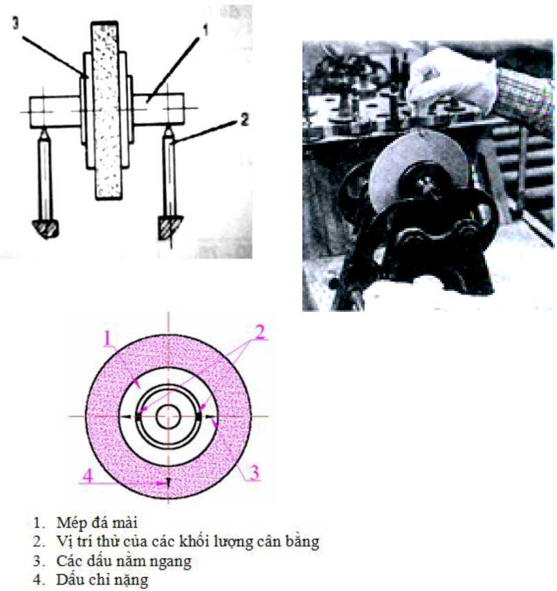

Hình 4.1: Sơ đồ cân bằng tỉnh

* Cân bằng đá mài là một công việc rất quan trọng, không được thiếu được khi lắp đá mài lên máy, vì nếu đá mài không cân bằng thì khi quay với tốc độ lớn đặc biệt là đá có đường kính lớn, trọng lượng nặng thì lực ly tâm càng lớn, nó có khuynh hướng văng đá ra khỏi trục.
* Đá mài không cân bằng sẽ ảnh hưởng trực tiếp đến chất lượng bề mặt chi tiết gia công, gây ra sai số về hình dạng hình học của chi tiết như độ lồi lõm, độ không tròn, đá bị mòn nhanh, sinh ra rung động lớn làm cho ổ đỡ trục chính bị mòn, gây vỡ đá mài rất nguy hiểm cho người và thiết bị.
  1. Nguyên nhân của sự mất cân bằng đá mài
* Do khi chế tạo có độ lệch tâm giữa lỗ và đường kính ngoài của đá.
* Do có độ lệch tâm giữa đá với trục chính hoặc với các bích ép đá mài.
* Do hình dạng của đá không đúng: bị lồi lõm, vênh, méo,...
* Do mật độ của đá không đồng nhất.

1. phương pháp cân bằng động:

Tiến hành cân bằng khi máy đang chạy, phương pháp cân bằng này đạt được độ chính xác cao, nhưng thiết bị phức tạp.

* Để giảm bớt thời gian cân bằng đá nhất là những máy mài lớn, máy mài không tâm người ta chế tạo bộ phận cân bằng ngay ở trên máy.
* Nguyên tắc làm việc của thiết bị cân bằng này là điều chỉnh vị trí tương quan của 2 đối trọng với nhau, các đối trọng này có dạng hình quạt hoặc nửa hình tròn.
* Cách kiểm tra phát hiện sự mất cân bằng: thông thường ta cho máy chạy rồi kiểm tra độ rung động ở đầu mang đá bằng tay hoặc bằng thiết bị đo rung động.
* Giới hạn không cân bằng theo tiêu chuẩn của Liên Xô rOCT 3060 - 55 chia làm 4 cấp. Tuỳ theo đường kính và chiều cao của đá mà trị số không cân bằng sẽ thay đổi, những trị số này được chọn trong bảng 12.

Bảng 12. Giới hạn không cân bằng đá

|  |  |  |  |  |  |  |  |  |  |  |  |  |
| --- | --- | --- | --- | --- | --- | --- | --- | --- | --- | --- | --- | --- |
| Chiều | Cấp | Đường kính ngoài (mm) | | | | | | | | | | |
| không | 25 | 30 | 35 | 40 | 45 | 50 | 60 | 65 | 75 | 90 | 110 |
| cao đá |  |  |  |  |  |  |  |  |  |  |  |
| (mm) | cân | 0 | 0 | 0 | 0 | 0 | 0 | 0 | 0 | 0 | 0 | 0 |
| bằng |  |  |  |  |  |  |  |  |  |  |  |
|  |  |  | Giới | hạn không cân bằng (gam) | | | |  |  |  |
| <25 | 1 | 7 | 9 | 10 | 12 | 15 | 15 | 18 | 20 | - | - | - |
|  | 2 | 20 | 25 | 30 | 35 | 35 | 40 | 50 | 55 | - | - | - |
|  | 3 | 30 | 35 | 40 | 45 | 50 | 60 | 70 | 75 | - | - | - |
|  | 4 | 45 | 55 | 65 | 75 | 85 | 95 | 11 | 11 | - | - | - |
|  |  |  |  |  |  |  |  | 0 | 5 |  |  |  |
| 25-50 | 1 | 9 | 12 | 12 | 15 | 18 | 18 | 20 | 25 | 30 | 35 | 40 |
|  | 2 | 25 | 30 | 35 | 40 | 45 | 50 | 60 | 65 | 75 | 90 | 110 |
|  | 3 | 35 | 45 | 50 | 55 | 65 | 75 | 85 | 90 | 10 | 13 | 155 |
|  | 4 | 60 | 70 | 80 | 90 | 10 | 11 | 13 | 14 | 5 | 0 | 250 |
|  |  |  |  |  |  | 0 | 5 | 5 | 5 | 17 | 20 |  |
|  |  |  |  |  |  |  |  |  |  | 0 | 0 |  |
| 50-75 | 1 | 10 | 12 | 15 | 18 | 20 | 25 | 25 | 30 | 35 | 40 | 45 |
|  | 2 | 30 | 35 | 40 | 45 | 50 | 60 | 70 | 75 | 85 | 10 | 130 |
|  | 3 | 40 | 50 | 60 | 65 | 75 | 85 | 10 | 11 | 12 | 5 | 180 |

|  |  |  |  |  |  |  |  |  |  |  |  |  |
| --- | --- | --- | --- | --- | --- | --- | --- | --- | --- | --- | --- | --- |
|  | 4 | 65 | 80 | 90 | 10  5 | 12  0 | 13  5 | 0  16  0 | 0  17  5 | 5  20  0 | 15  0  24  0 | 290 |
| 75- | 1 | 12 | 12 | 15 | 18 | 20 | 25 | 30 | 30 | 35 | 44 | 50 |
| 100 | 2 | 35 | 40 | 45 | 50 | 60 | 70 | 80 | 85 | 10 | 11 | 140 |
|  | 3 | 45 | 55 | 65 | 75 | 85 | 95 | 11 | 12 | 0 | 5 | 206 |
|  | 4 | 75 | 90 | 10 | 12 | 13 | 15 | 0 | 0 | 14 | 16 | 325 |
|  |  |  |  | 5 | 0 | 5 | 0 | 18 | 19 | 0 | 5 |  |
|  |  |  |  |  |  |  |  | 0 | 5 | 22 | 27 |  |
|  |  |  |  |  |  |  |  |  |  | 0 | 0 |  |
| 100- | 1 | 13 | 15 | 18 | 20 | 25 | 30 | 35 | 35 | 40 | 50 | 55 |
| 125 | 2 | 35 | 40 | 50 | 55 | 65 | 70 | 85 | 95 | 10 | 13 | 160 |
|  | 3 | 50 | 60 | 70 | 80 | 90 | 10 | 12 | 13 | 5 | 0 | 220 |
|  | 4 | 80 | 10 | 11 | 13 | 14 | 0 | 0 | 0 | 15 | 18 | 360 |
|  |  |  |  | 5 | 0 | 5 | 46 | 20 | 21 | 0 | 0 |  |
|  |  |  |  |  |  |  | 5 | 0 | 0 | 24 | 29 |  |
|  |  |  |  |  |  |  |  |  |  | 5 | 0 |  |
| 125- | 1 | 15 | 18 | 20 | 25 | 25 | 30 | 35 | 40 | 45 | 50 | 60 |
| 150 | 2 | 40 | 50 | 55 | 60 | 70 | 80 | 95 | 10 | 11 | 14 | 170 |
|  | 3 | 55 | 70 | 80 | 90 | 10 | 11 | 13 | 5 | 5 | 0 | 210 |
|  | 4 | 90 | 10 | 12 | 14 | 0 | 0 | 0 | 14 | 16 | 20 | 390 |
|  |  |  | 0 | 0 | 0 | 16 | 18 | 21 | 0 | 5 | 0 |  |
|  |  |  |  |  |  | 0 | 0 | 0 | 23 | 26 | 32 |  |
|  |  |  |  |  |  |  |  |  | 0 | 0 | 0 |  |
| 150- | 1 | 18 | 20 | 20 | 25 | 30 | 35 | 40 | 40 | 45 | 50 | - |
| 200 | 2 | 45 | 55 | 60 | 70 | 80 | 90 | 10 | 11 | 13 | 16 | - |
|  | 3 | 60 | 75 | 85 | 10 | 11 | 13 | 5 | 0 | 0 | 5 | - |
|  | 4 | 10 | 12 | 14 | 0 | 5 | 0 | 15 | 16 | 18 | 22 | - |
|  |  | 0 | 0 | 0 | 16 | 18 | 20 | 0 | 0 | 5 | 5 |  |
|  |  |  |  |  | 0 | 0 | 0 | 24 | 26 | 30 | 36 |  |
|  |  |  |  |  |  |  |  | 0 | 0 | 0 | 0 |  |

1. Các bước tiến hành cân bằng đá mài

Trình tự cân bằng đá mài như sau:

* Chuẩn bị: Kiểm tra các bộ phận của thiết bị cân bằng đá, lau sạch bằng vải mềm và chuẩn bị các dụng cụ cần thiết.
* Chọn đá mài phù hợp với điều kiện gia công: Kiểm tra kích thước đá mài, hạt mài, mật độ, cấu tạo, kiểu liên kết các hạt mài được ghi trên nhãn mác dán bên cạnh viên đá như hình 33-10.
* Kiểm tra hình dạng bên ngoài của đá, kiểm tra vết nứt bằng âm thanh.
* Phải cọ sạch các hạt bụi bẩn ở đá, lắp đá vào bích ép có các tấm đệm bằng vật liệu mềm, có tính đàn hồi, lồng trục tâm vào mặt bích.
* Đặt đá lên giá cân bằng và chỉnh nivô cân bằng ở đế giá như hình 4.2

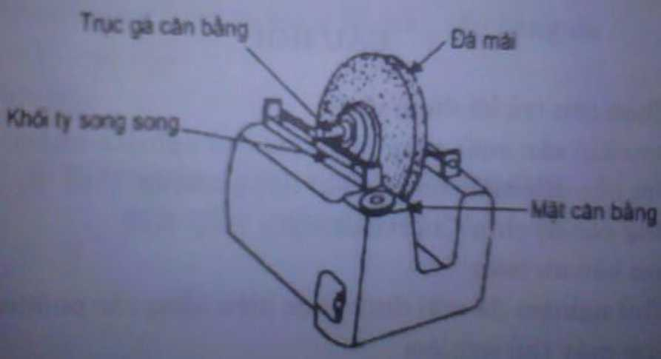

Hình 4.2: Gá cân bằng đá mài

* Lăn đá trên thanh đỡ, đá mài sẽ tự quay do trọng lượng bản thân và dừng lại với điểm nặng xuống phía dưới.
* Đánh dấu phần nhẹ của đá bằng phấn, lắp đối trọng cân bằng vào vị trí A như hình 4.3, lắp 2 đối trọng còn lại vào vị trí B và C cách đều 120o như hình 4.3b.
* Đưa phần đánh dấu đến vị trí nằm ngang như hình 6.3c để cho đá tự quay trên giá cân bằng và xem xét tình trạng của đá.
* Thay đổi vị trí đặt dối trọng cân bằng tương ứng với chiều quay của đá: Nếu đá quay ngược chiều kim đồng hồ thì di chuyển 2 đối trọng cân bằng B và C sang vị trí đối xứng với tâm đường tròn theo chiều mũi tên như hình 6.3d, nếu đá quay

cùng chiều kim đồng hồ thì di chuyển 2 đối trọng cân bằng B và C sang vị trí đối xứng với tâm đường tròn theo chiều mũi tên như hình 6.3e.

- Quay trục đá mài đi 90o đá mài vẫn ở vị trí điểm nặng ở vị trí nằm ngang là việc xác định tâm đá đã hoàn thành.

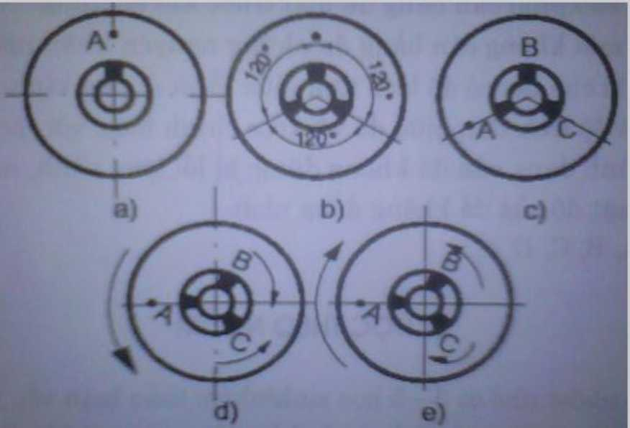

Hình 4.3: Điều chỉnh đối trọng cân đá mài

Câu hỏi ôn tập

1. Trình bày tầm quan trọng của việc thử và cân bằng đá mài trong gia công mài.
2. Trình bày công dụng, cách sử dụng và nguyên lý làm việc của các thiết bị thử và cân bằng đá mài, lập được quy trình cân bằng đá mài.

Bài 5: LẮP VÀ SỬA ĐÁ MÀI

Mục tiêu của bài:

* Trình bày được các yêu cầu kỹ thuật khi lắp và sửa đá mài.
* Trình bày các phương pháp gá lắp và rà sửa đá mài.
* Gá lắp đá mài đúng vị trí, đạt độ không đồng tâm so với trục chính 0.05mm theo trọng lượng của đá và kiểm tra độ an toàn của đá sau khi lắp.
* Thực hiện rà sửa đá mài nhằm loại bỏ hạt trơ và phoi bám, làm tăng hiệu suất cắt đảm bảo yêu cầu kỹ thuật, thời gian và an toàn.

1. Phương pháp gá lắp đá mài

* Mặt bích lắp trên trục chính bằng then và vít.
* Phải có bạc lót bằng nhựa hoặc vật liệu mềm giữa đường kính mặt bích với đường kính giữ đá tránh bị nứt vỡ khi xiết chặt các vít.
* Đường kính mặt giữ đá băng 1/3 đường kính của đá.
* Các mặt bích được chế tạo bằng thép, phải được cân bằng về trọng lượng, mặt bích phải và trái có kích thước và hình dáng giống nhau, kết cấu các mặt bích phải phù hợp với đường kính và kết cấu của đá mài. Lực xiết giữa mặt bích với đá vừa đủ, nếu lỏng quá thì đá bị quay quanh trục, chặt quá thì đá sẽ bị nứt vỡ.
* Khi lắp xong phải cho máy chạy không tải khoảng 10 phút, nếu thấy đá quay bình thường không có gì trở ngại thì việc gá lắp đá mài đạt yêu cầu, tiến hành các công việc tiếp theo là rà sửa và cân bằng đá.

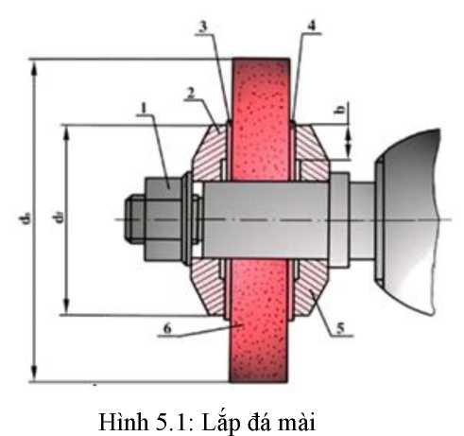

1. Phương pháp rà sửa đá

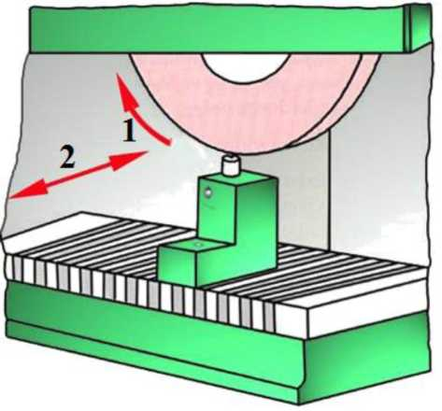

Hình 5.2: Phương pháp ra sửa đá

* Khi các hạt mài của đá bị mòn đi, mặt đá bị trơ lỳ người ta tiến hành rà sửa đá để loại bỏ các hạt mòn và bụi kim loại trên mặt đá để lộ ra các hạt mài mới nhằm tăng hiệu suất cắt.
* Sau khi lắp đá vào máy, nếu tâm của đá không đồng tâm với trục chính sẽ gây ra rung động khi quay, ta tiến hành cắt đá mài để đảm bảo độ đồng tâm của đá với trục chính hoặc cắt để có hình dáng của đá mài theo ý muốn gọi là sửa đá.
* Sửa đá làm giảm nhiệt phát sinh giữa bề mặt chi tiết gia công với đá mài.
* Làm giảm sự biến dạng đá mài.
* Làm tăng độ bóng bbè mặt và độ chính xác của chi tiết gia công.

1. Lắp đá mài

* Chuẩn bị: Kiểm tra tình trạng máy, tra dầu và chuẩn bị các dụng cụ, đồ gá cần thiết: Đá mài, cờlê các loại, vải mềm...
* Chọn đá mài phù hợp với điều kiện gia công.
* Kiểm tra chất lượng đá mài.
* Lắp đá vào mặt bích:

+ Kiểm tra 2 mặt bên của đá, phải giữ lại nhãn mác ở 2 mặt bên được coi như là tấm đệm giấy bọc như hình 5.1.

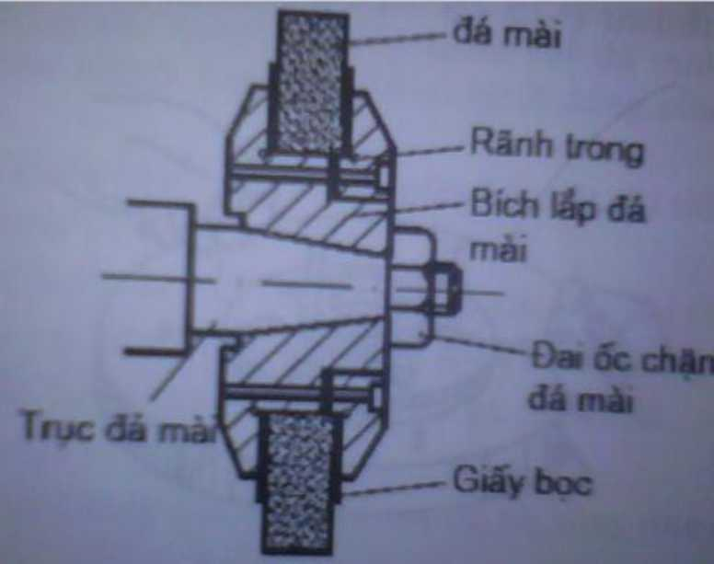

Hình 5.3: Lắp đá mài

+ Lau sạch mặt bích trong của bích lắp đá như hình 5.4

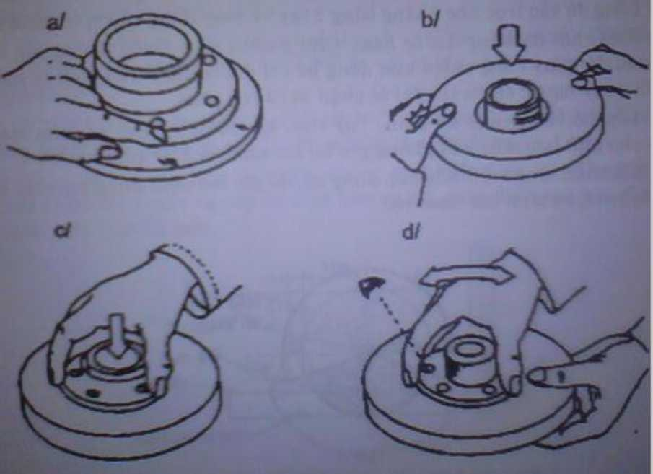

Hình 5.4: Lau mặt bích

+ Lồng đá vào mặt bích để khe hở giữa đá và mặt bích là 0,1mm (hình 5.4b).

+ Lắp mặt bích ngoài và điều chỉnh đúng vị trí các lỗ lắp bu lông (hình 5.4c). + Xoay mặt bích ngoài nhẹ nhàng về đúng vị trí và lau sạch bụi bẩn (hình 5.4d).

+ Xiết các bu lông hãm: phải xiết từ từ các bu lông hãm theo đường chéo bằng chìa vặn theo thứ tự 1 - 2 - 3 - 4 - 5 - 6 sau đó xiết lại cho đến khi đủ chặt như hình 5.5.

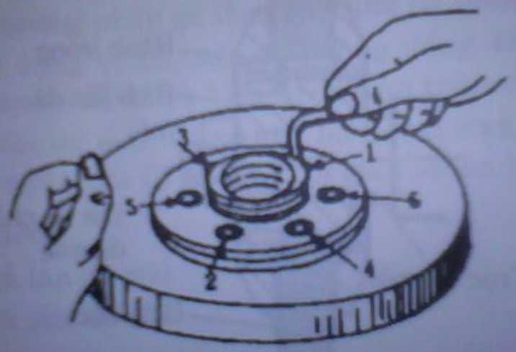

Hình 5.5: Xiết vít hảm

- Lắp đá mài vào máy:

+ Tháo nắp an toàn ra, dùng vải lau sạch trục và bạc lót hoặc tấm đệm đá.

+ Lồng đá vào trục nhẹ nhàng bằng 2 tay và xoay đúng vào vị trí rãnh then.

+ Xiết chặt đá bằng đai ốc hãm. Chú ý nhìn theo chiều đường ren lắp đá mài, nếu đá quay cùng chiều kim đồng hồ thì đai ốc chặn của bích là ren trái, nếu đá quay ngược chiều thì đai ốc chặn sẽ có ren phải.

+ Lắp hệ thống an toàn. Tuỳ theo kết cấu của nắp an toàn mà điều chỉnh cho phù hợp, khi mài phẳng góc hở lớn nhất là 150o như hình 5.6.

- Kết thúc công việc: Sắp xếp dụng cụ, đồ gá, lau chùi dụng cụ, máy và tra dầu bôi trơn, vệ sinh nơi làm việc.

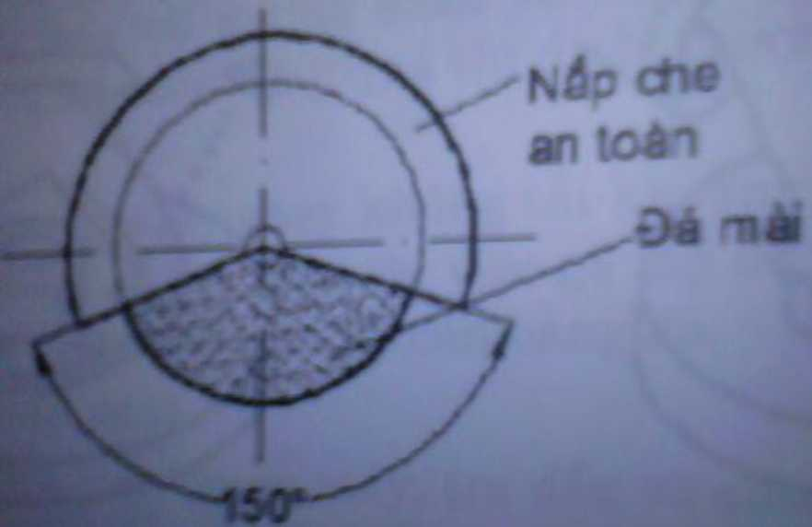

Hình 5.6: Lắp hệ thống an toàn

1. Trình tự rà sửa đá mài bằng đầu rà kim cương

- Chuẩn bị đầy đủ máy và dụng cụ, đồ gá cần thiết.

* Lắp đá mài vào máy.
* Kiểm tra chất lượng mũi rà kim cương và xoay nhẹ nó trong giá đỡ để lộ ra lưỡi cắt.
* Lau sạch bàn từ bằng vải mềm, làm sạch hết bụi bẩn và đặt một mảnh giấy lên phía trái mâm cặp từ để tránh bàn từ bị xước khi lấy giá đỡ ra.
* Đặt giá đỡ lên giấy và cung cấp từ cho bàn từ, lắp đầu rà kim cương lên giá đỡ, nhớ rằng đầu rà kim cương được lắp bên trái của bàn từ để tránh phoi bay ra làm hỏng bề mặt bàn từ.
* Giữ cho đầu rà kim cương nghiêng 5 - 15o so với chiều chuyển động quay của trục đá và nghiêng 20 - 30o so với chiều chuyển động của đầu rà như hình 5.7.
* Đối với máy mài phẳng, phải dịch chuyển sao cho mũi rà kim cương chuyển động theo chiều quay của đá và cách tâm đá 5mm.
* Nâng đá mài cao hơn mũi kim cương, di chuyển bàn máy theo chiều dọc và điều chỉnh bàn máy ngang để mũi kim cương được định vị phía dưới điểm cao nhất trên mặt đá mài.

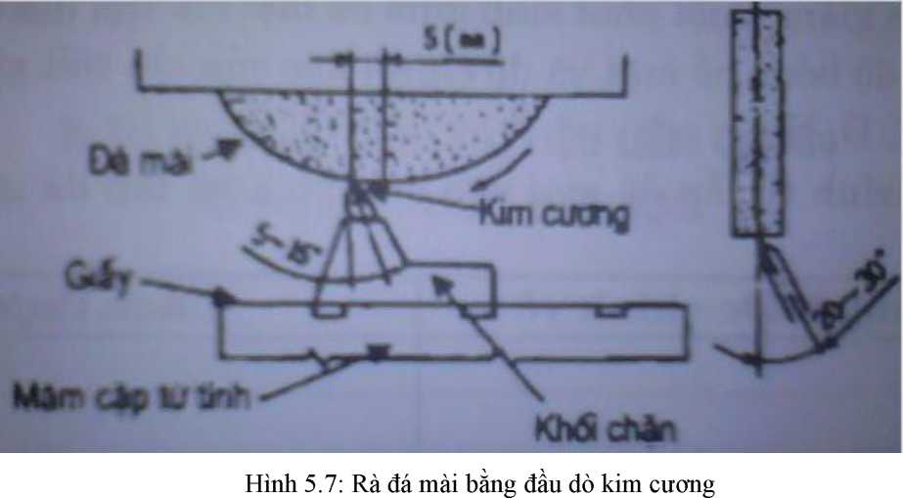

* Cho đá mài quay và cẩn thận hạ thấp đá mài cho đến khi mũi rà kim cương tiếp xúc với đá một cách nhẹ nhàng. Khi rà thô nên để chiều sâu cắt khoảng 0,02 -

1. 03.m và để tốc độ chạy dao 250 - 500m/phút, thực hiện 2 - 3 lần cắt cho đến khi những hạt mài mới xuất hiện trên mặt đá mài thì kết thúc mài thô.

* Rà tinh nên để chiều sâu cắt 0,01mm, với tốc độ chạy dao 100 - 200m/phút và chỉ cho chuyển động qua lại 1 lần.
* Chú ý khi rà phải dùng dung dịch làm nguội để bảo vệ mũi kim cương và đá mài không bị nóng quá.
* Kết thúc công việc: Lau sạch dụng cụ, thiết bị, máy, tra dầu bôi trơn, vệ sinh nơi làm việc.

1. Kiểm tra hoàn chỉnh

Khi lắp xong phải cho máy chạy không tải khoảng 10 phút, nếu thấy đá quay bình thường không có gì trở ngại thì việc gá lắp đá mài đạt yêu cầu, tiến hành các công việc tiếp theo là rà sửa và cân bằng đá.

Câu hỏi ôn tập

1. Trình bày các yêu cầu kỹ thuật khi lắp và sửa đá mài.
2. Trình bày các phương pháp gá lắp và rà sửa đá mài.
3. Trình bày cách gá lắp đá mài đúng vị trí, đạt độ không đồng tâm so với trục chính 0.05mm theo trọng lượng của đá và cách kiểm tra độ an toàn của đá sau khi lắp.

Bài 6: VẬN HÀNH MÁY MÀI PHẲNG

Mục tiêu của bài:

* Trình bày được cấu tạo, nguyên lý làm việc và công dụng của máy mài phẳng.
* Xác định rõ các thông số công nghệ và ảnh hưởng của chúng tới quá trình mài.
* Vận hành thành thạo máy mài phẳng theo từng công việc.
* Chăm sóc thường xuyên và bảo dưỡng máy đúng quy trình và an toàn.

1. Đặc tính kỹ thuật củ máy mài phẳng HFS3063C

Máy mài phảng hảng HFS chính xác cao và dễ vận hành đảm bảo hiệu suất và giá thành hợp lý trong gia công

* Thiết kế cho gia công liên tục ở tốc độ cao, chạy êm, độ chính xác cao, ít nóng, đảm bảo hiệu quả cao
* Trục chính chạy trong hộp bi cầu có độ chính xác cao
* Tự động dẫn tiến ngang và dọc
* Dần tiến nhanh khi yêu cầu gia công nhanh
* Có thể điều chỉnh tốc độ quay, trượt và hệ thuỷ lực cho dịch chuyển của bàn dọc trên trục Y
* Bàn kép có gân chữ V, bàn dọc có gân V và sống trượt
* Sống trượt của bàn được tôi cứng, nối đất, và PTPE
* Hệ thuỷ lực nằm ngoài đảm bảo độổn định nhiệt độ

*Bàn chịu tải lớn cho việc gia công vật nặng

* Tự động bôi trơn

|  |  |  |  |  |
| --- | --- | --- | --- | --- |
| Model | | HFS2550C | HFS3063C | HFS4080C |
| Kích thước bàn máy | mm | 250x500 | 300x360 | 400x800 |
| Tải trọng phôi lớn nhất | kg | 180 | 270 | 500 |
| Hành trình dọc lớn nhất | mm | 640 | 765 | 910 |
| Hành trình ngang lớn nhất | mm | 300 | 340 | 450 |
| Khoảng cách từ tâm trục chính tới bàn | mm | 450 | 565 | 580 |

|  |  |  |  |  |
| --- | --- | --- | --- | --- |
| máy |  |  |  |  |
| Hệ thống thuỷ lực dịch chuyển bàn | m/min | 7-23 | 7-23 | 7-23 |
| Tự động dẫn tiến ngang | mm | 0.1-8 | 0.1-8 | 0.1-8 |
| Dẫn tiến ngang nhanh | m/min | 990 | 990 | 990 |
| Giá trị đọc thang thước trục Y | mm | 0.02 | 0.02 | 0.02 |
| Dẫn tiến dọc lớn nhất | m/min | 460 | 460 | 460 |
| Giá trị đọc thang thước trục Z | mm | 0.005 | 0.005 | 0.005 |
| Kích thước đá mài | mm | 200x20x31,75 | 350x40x127 | 350x40x127 |
| Động cơ trục chính | kW | 2,2 | 5,5 | 5,5 |
| Kích thước máy | mm | 2650x2150x1675 | 2800x2200x1890 | 3600x2400x1890 |
| Khối lượng | kg | 1800 | 2700 | 3800 |
| Với tự động dẫn tiến dọc |  | HFS2550VC | HFS3063VC | HFS4080VC |
| Tự động dẫn tiến dọc | mm | 0,005-0,05 | 0,005-0,05 | 0,0050,05 |
| Động cơ Servo | kW | 0,5 | 0,5 | 0,5 |
| Bộ điều khiển |  | Simens SPS (PLC) | Simens  SPS(PLC) | Simens  SPS(PLC) |

Thiết bị tiêu chuẩn: Đá mài, Bích bắt đá, Cần đối trọng, Giá cân bằng, Đèn làm việc, Vít điều chỉnh, Hệ thống khử từ, Dụng cụ gia công, Sách hướng dẫn sử dụng.

Thiết bị chọn thêm: Bàn kẹp từ tính 250x500mm, 300x600mm, 400x800mm. Hệ thống làm mát và xả. Hệ làm sạch bằng từ tính.

1. Các bộ phận cơ bản của máy mài phẳng HFS3063C

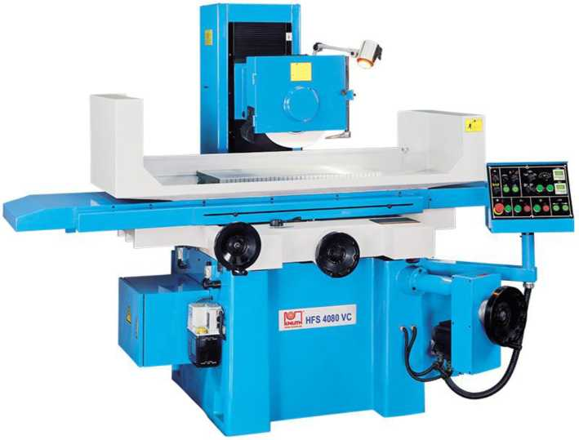

Hình 6.1: Cấu tạo máy mài phẳng HFS3063C

Gồm các cụm chi tiết sau:

* Bảng chương trình điều khiển
* Đầu đá mài
* Bàn máy với mâm cặp từ tính
* Bàn trượt ngang
* Hệ thống thủy lực

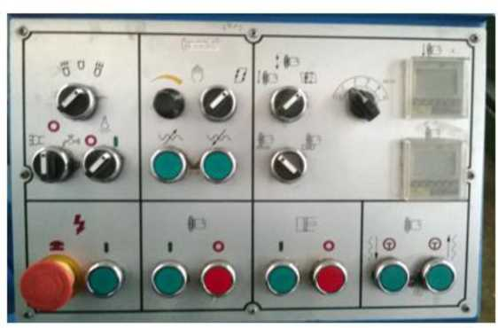

Hình 6.2: Bảng điều khiển máy mài phẳng HFS3063C

1. Bộ phận điều khiển

Bao gồm các bộ phận cung cấp nguồn điện cho máy, gồm có: (như hình 6.2)

* Công tắc cung cấp từ cho mâm cặp
* Nút khởi động bơm thuỷ lực dùng cho bàn máy di chuyển qua lại (ON)
* Nút nhấn dừng máy khẩn cấp
* Nút khởi động và dừng bơm thuỷ lực ON/OFF
* Nút khởi động và dừng quay đá mài ON/OFF
* Nút khởi động và dừng bơm dung dịch làm mát ON/OFF
* Nút chỉ thời gian cấp từ (B) và mức từ được cấp

1. Đầu máy mài

Là bộ phận chứa trục đá mài, các bạc đỡ và mô tơ, được lắp trên băng trượt đứng của máy. Gồm có các cơ cấu sau:

* Tay quay điều khiển đá mài lên, xuống được đặt trên đầu mài, có thể nâng lên, hạ thấp đá mài xuống so với bề mặt chi tiết mài để lấy chiều sâu cắt. Tay quay điều khiển đá mài lên xuống theo phương thẳng đứng được khắc vạch chia độ với các trị số gia tăng 0,005mm, căn cứ vào vòng du xích để điều chỉnh đến số 0 ở bất kỳ điểm nào mà khi đó đá mài vừa chạm vào chi tiết.
* Giá đỡ trục lắp đá mài
* Đá mài
* Mô tơ: làm quay đá mài

1. Bàn máy với mâm cặp từ tính

* Bàn máy đỡ bàn từ, là thiết bị kẹp giữ chi tiết gia công chủ yếu trên máy mài phẳng, bàn máy mang bàn từ di chuyển qua lại sang phải và trái để đưa chi tiết phía dưới đá mài.
* Chuyển động qua lại của bàn máy có thể bằng tay nhờ tay quay hoặc tự động bằng thuỷ lực nhờ tay gạt.
* Chiều dài của hành trình di chuyển qua lại của bàn máy được điều chỉnh trước nhờ cữ chặn đảo hành trình và cữ đỡ chặn.
* Mô tơ máy hút bụi và bơm nước làm mát; mô tơ bơm thuỷ lực.
* Tủ điện.

1. Bàn trượt ngang:

Được đặt dưới bàn máy, dùng để di chuyển bàn máy tiến ra vào theo chiều ngang nhờ tay quay để dịnh vị chi tiết sau mỗi hành trình qua lại của bàn máy.

1. Thao tác vận hành máy mài phang
   1. Quy tắc an toàn khi sử dụng máy mài:

Khi làm việc trên các loại máy mài, trước hết người thợ phải thực hiện nghiêm túc các quy tắc an toàn cơ bản sau đây:

* Trước khi sử dụng đá mài phải thử nghiệm, kiểm tra chất lượng đá mài để phát hiện vết rạn nứt và các sai sót, đá phải được cân bằng trước khi lắp.
* Đá mài được lắp chính xác vào trục chính, đảm bảo chắc chắn.
* Tấm chắn bảo vệ đá phải che ít nhất là một nửa đường kính đá mài.
* Kiểm tra xem mâm cặp từ làm việc đã cặp chặt chi tiết chưa bằng cách thử lấy chi tiết gia công ra.
* Đá mài phải tách khỏi bề mặt chi tiết gia công trước khi khởi động máy mài.
* Kiểm tra lại tốc độ quay của đá phải phù hợp với loại đá mài được sử dụng.
* Khi khởi động máy mài, người vận hành phải luôn luôn đứng lệch sang một bên đá, không được đứng đối diện với đá maif tránh tai nạn do đá coa thể bị vỡ khi khởi động.
* Hãy để cho đá mài dừng quay hẳn mới thử, lau chùi mâm từ hoặc gálắp và tháo chi tiết gia công.
* Luôn mang kính bảo hộ khi mài, nếu mài khô không dùng dung dịch làm mát phải đeo khẩu trang, găng tay.
* Tại khu vực làm việc và sắp đặt các loại dụng cụ, phôi liệu gọn gàng ngăn nắp, kết thúc công việc phải làm vệ sinh công nghiệp, lau chùi máy, tra dầu mỡ.
  1. Trình tự vận hành máy mài phang

a/ Nghiên cứu bản vẽ cấu tạo các bộ phận của máy mài phẳng HFS3063C: Phải ghi nhớ cấu tạo và tên gọi từng bộ phận của máy.

b/ Chuẩn bị:

* Lau sạch máy mài, mâm từ bằng vải mềm, tra dầu vào lỗ tra dầu trên trục đá mài và mặt trượt.
* Dùng tay chuyển dịch tay quay điều khiển chuyển động lên xuống của đá mài nhẹ nhàng để dầu tưới đều.

c/ Điều khiển các bộ phận chạy dao bằng tay:

* Dịch chuyển trục đá mài lên xuống bằng cách quay tay quay ngược hay cùng chiều kim đồng hồ.
* Dịch chuyển bàn máy và mâm từ sang trái, phải bằng tay quay.
* Dịch chuyển bàn máy và mâm từ tiến ra vào bằng tay quay.

d/ Kiểm tra các tay gạt tự động bàn máy đã ở vị trí an toàn hay chưa: Tay gạt đưa lên trên cùng.

e/ Vận hành bơm thuỷ lực

* Nối nguồn điện vào máy nhấn nút (ON) ở phía trong tủ điện.
* Nhấn nút cho bơm thuỷ lực hoạt động 5 - 10 phút trước khi gia công.

f/ Điều chỉnh vị trí chặn đảo hành trình bàn máy, bàn từ

Căn cứ vào chiều dài chi tiết cần mài để điều chỉnh khoảng chặn đảo hành trình bàn máy vào đúng vị trí bằng cách nới lỏng vít hãm tại bộ phận cử hành trình cả 2 đầu sao cho khi chạy bàn máy tại điểm đầu và cuối hành trình tâm đá mài phải cách mặt đầu của phôi từ 30 - 50 mm như hình 6.3. Xiết chặt các vít hãm.

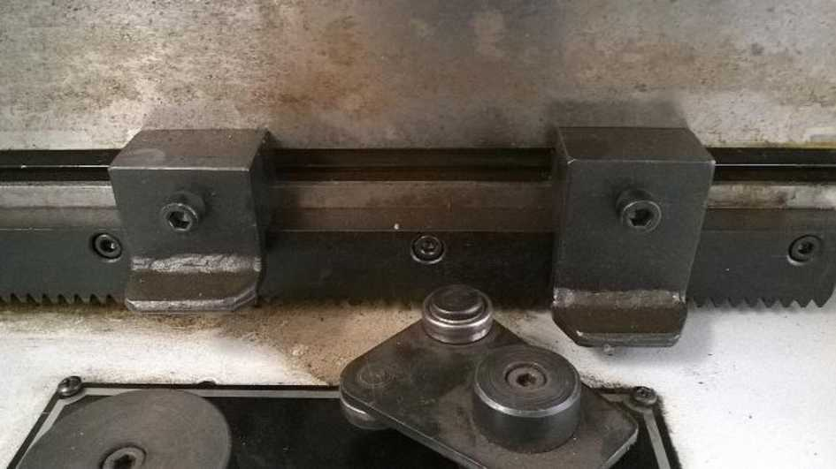

Hình 6.3: Vị trí chặn đảo hành trình g/ Bật công tắc cấp từ ho mâm cặp từ kẹp chặt chi tiết h/ Điều khiển bộ phận chạy dao tự động của bàn máy: Gạt tay gạt xuống vị trí cuối cùng

k/ Kiểm tra độ an toàn của đá mài và khởi động đá mài quay: Bật công tắc khởi động đá mài màu xanh từ 2 - 3 lần để kiểm tra độ an toàn của đá mài, nghe âm thanh bình thường, nếu có âm thanh lạ thì phải kiểm tra lại đá để xử lý

l/ Làm lại thao tác: Lặp lại thao tác bước f, g và h trong khi đá mài đang quay cho thành thạo và ghi nhớ

m/ Dừng chuyển động chạy dao: Gạt tay gạt về dừng ( đưa lên trên cùng) n/ Dừng chuyển động quay của đá mài:

* Nhấn hai nút màu đỏ dừng quay đá mài và bơm thuỷ lực
* Nhấn nút cắt nguồn điện vào máy và đợi đến khi đá tự dừng hẳn

p/ Sắp xếp, vệ sinh nơi làm việc: Lau sạch máy và bôi dầu, đưa các tay gạt về vị trí an toàn (không làm việc)

Tóm lại: Cách vận hành như sau

* Bật công tắc nguồn chính
* Nhấn nút nguồn
* Mở công tắc bàn từ
* Mở công tắc khởi động bơm nước
* Nhấn nút nhấn khởi động bơm thủy lực
* Nhấn nút nhấn khởi động đá.

1. Chăm sóc và bảo dưỡng máy mài

* Máy mài là thiết bị gia công chính xác, có kết cấu phức tạp và đắt tiền. Vì vậy cần phải thực hiện đầy đủ các nguyên tắc về sử dụng và vân hành thiết bị, đặt công việc chăm sóc, bảo dưỡng máy phải thực hiện nghiêm túc, thường xuyên nhằm đảm bảo độ chính xác của máy, kéo dài tuổi thọ của máy.
* Hàng ngày sau mỗi ca làm việc phải lau chùi, bảo quản máy, tra dầu mỡ vào các bộ phận máy.
* Dầu phải tinh khiết, đựoc lọc hết bụi bẩn.
* Cần phải thực hiện đúng chế độ định kỳ thay dầu mỡ và làm vệ sinh các bể chứa dầu. Loại dầu dùng cho máy mài là dầu vangf nhãn hiệu M.

1. Vệ sinh công nghiệp

* Vệ sinh máy móc, thiết bị và dụng cụ kèm theo.
* Vệ sinh xưởng thực tập
* Vệ sinh phòng học.

Câu hỏi ôn tập

1. Trình bày cấu tạo, nguyên lý làm việc và công dụng của máy mài phẳng.
2. Trình bày các thông số công nghệ và ảnh hưởng của chúng tới quá trình mài.

Bài 7: MÀI MẶT PHẲNG TRÊN MÁY MÀI PHẲNG

Mục tiêu của bài:

* Trình bày được phương pháp mài mặt phẳng bằng 1 mặt đầu, 2 mặt đầu của đá, tính năng, kết cấu và cách sử dụng, cách bảo quản bàn từ.
* Chọn được phôi, đá mài, chế độ cắt phù hợp và mài mặt phẳng đúng quy trình, đạt yêu cầu kỹ thuật, thời gian và an toàn.

1. Các phương pháp mài mặt phẳng 1.1. Mài phẳng bằng mặt đầu của đá

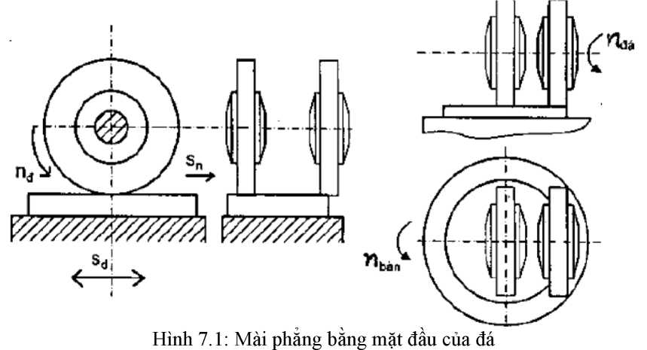

* Mài phẳng bằng mặt đầu của đá ở máy có bàn tròn hoặc chữ nhật, máy có bàn tròn quay có năng suất mài cao hơn.
* Chi tiết mài được gá trên bàn từ có chuyển động quay tròn với bàn tròn hoặc tịnh tiến với bàn hình chữ nhật.
* Chi tiết gia công trước khi đưa vào mài được gia công bằng các phương pháp khác như tiện, phay, bào.. .để lượng dư cho từ 0,5-1,5mm.
* Có thể mài hết lượng dư bằng phương pháp mài một lần hoặc nhiều lần.
* Khi dùng phương pháp mài nhiều lần có ưu điểm sau:

+ Tốc độ dịch chuyển của bàn máy có thể nhanh hơn từ 10-20m/phút.

+ Đá tiến theo hướng thẳng đứng nên lượng dư mài có thể nhiều hơn.

+ Chất lượng mài đạt cao hơn, độ nhẵn bống đạt đến cấp 8.

+ Việc điều chỉnh đơn giản hơn.

* Nhưng nhược điểm là tốn nhiều thời gian phụ.
* Neu dung each mai mot lan het luong du cua chi tiet mai thi toc do dich chuyen cua ban thap hon khoang 2-3m/phut, dung phuong phap nay phai can cu vao luong du da cho, yeu cau ky thuat va nang suat ma chon may, lap quy trinh that hop ly vi mai mot lan gay bien dang nhiet rat lon, de sai hong, chat luong be mat mai thap nen khong dung cho chi tiet mong, vat lieu kho gia cong, de chay, de nut.

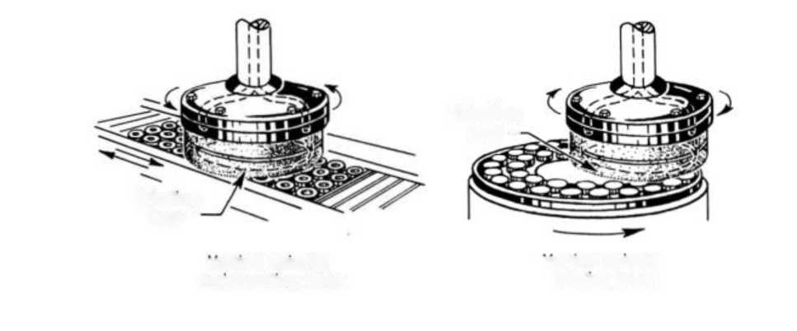

* Khi mai phang, chi tiet duoc cap tren ban tu bang luc dien tu( nam cham dien) nen sau khi mai xong chi tiet bi nhiem tu va bam theo no nhung hat phoi rat nho tren be mat mai, do do sau moi nguyen cong mai can phai tien hanh khu tu va lam sach be

mat.

* Phuong phap mai mot lan ap dung trong san xuat hang loat, hang khoi.
* Khi mai phang bang mat dau cua da, chi tiet duoc xep tren ban tu, ban tu vua quay tron, vua chuyen dong tinh tien qua lai de mai het loat san pham. Da quay ttron tai cho va chuyen dong len xuong theo phuong thang dung de mai het luong du.

1. Mai phang bang hai mat dau cua da

Mai phang bang hai mat dau cua da la tien hanh mai dong thoi 2 mat cua chi tiet cung mot luc tren may mai xoa

**Grinding face -**

**Grinding face '**

**vertical spindle**

**vertical spindle**

**reciprocating table**

**rotating table**

Hinh 7.2: Mai phang bang mat dau cua da Su dung mai nhung chi tiet hinh tru mong nhu cac loai vong dem, vong gang cua may no, vong chan... dat nang suat cao, phu hop voi dang san xuat hang loat, hang khoi.

- Mai phang bang hai mat dau cua da la tien hanh mai dong thoi 2 mat cua chi tiet cung mot luc tren may mai xoa.

- Sử dụng mài những chi tiết hình trụ mỏng như các loại vòng đệm, vòng găng của máy nỗ, vòng chặn... đạt năng suất cao, phù hợp với dạng sản xuất, hàng loạt, hàng khối.

2. Các dạng sai hỏng khi mài phẳng, nguyên nhân và cách khắc phục khi mài phẳng.

|  |  |  |
| --- | --- | --- |
| Dạng sai hỏng | Nguyên nhân | Biện pháp khắc phục |
| 1. Kích thước lớn hơn yêu cầu | Chi tiết bị nung nóng nhiều do chiều sâu cắt quá lớn, không đủ dung dịch làm mát | * Giảm chiều sâu cắt * Kiểm tra lại và bổ xung dung dịch làm mát |
| 2. Bề mặt chi tiết mài bị lồi lõm | * Do đầu đá mài bị rơ, bị xê dịch khi cắt * Đá mài quá mềm | * Điều chỉnh khe hở vítme nâng trục chính đầu mài * Khử độ rơ băng trượt đứng * Chọn đá cứng phù hợp với chi tiết mài |
| 3. Các bề mặt mài không song song | * Do mặt bàn từ bị lồi lõm, bụi bẫn, không bằng phẳng * Sống trượt băng máy bị rơ, mòn * ô bị trục chính bị mòn, đồ gá không chính xác, gá chi tiết sai * Phôi không bằng phẳng, quá thô * Chi tiết mài quá nóng | * Sử bàn từ bằng cách mài lại, cạo rà, chùi và kiểm tra bằng đồng hồ so và mài thử * Khử đọ rơ băng máy, cạo rà lại, thay bi trục chính, thay đò gá. * Kiểm tra điều chỉnh lại chế độ mài như chọn đá, sảu đá, dung dịch làm mát. |
| 4. Bề mặt mài bị cháy | * Do đá mài quá cứng * Dung dịch làm mát không đủ * Chiều sâu cắt quá lớn | * Thay đá mài có độ cứng phù hợp * Bổ sung dung dịch làm mát * Giảm chiều sâu cắt |
| 5. Bề mặt mài bị nứt | * Do đá mài quá cứng * Chất làm mát không đủ | * Thay đá mài * Kiểm tra bổ sung đứng |

|  |  |  |
| --- | --- | --- |
|  | - Chế độ mài quá lớn | chất làm mát - Giảm chiều sâu cắt |
| 6. Độ bóng không đạt(quá thô, nhiều vết xước) | * Chọn đá không phù hợp, hạt đá không đồng đều, sữ đá chưa đúng. * Chiều sau cắt quá lớn. * Dung dịch làm mát bẩn, bụi phoi nhiều. | * Thay đá mài có độ hạt mịn hơn, sử đá đúng kỹ thuật * Giảm chiều sâu cắt và bước tiến * Thay dung dịch làm mát mới |
| 7. Bề mặt mài không đồng đều, không phẳng | * Cấu trúc vật liệu gia công không đồng nhất * Dây đai bi mòn, trượt. * Chuyển động của bàn máy bị gián đoạn * Độ cứng vững của máy kém, rung động nhiều * Đá mòn không đều. | * Kiểm tra và chọn lại vật liệu gia công * Thay dây đai * Điều chỉnh lại chuyển động của bàn máy hệ thống thuỷ lực. * Kiểm tra lại lắp đặt máy, chống rung động * Thay đá, rà sửa lại đá. |

1. Mài mặt phẳng

Bướcl: Kiểm tra tình trạng máy mài phẳng

Trước khi mài phải kiểm tra tình trạng của máy xem có đảm bảo an toàn và hoạt động bình thường hay chưa sau đó mới tiến hành các công việc tiếp theo.

Bước 2: Gá kẹp chi tiết gia công trên máy mài phẳng: **a. Mâm cặp từ tính**

- Khi mài phẳng, phương pháp gá kẹp chi tiết mài chủ yếu là dùng lực của điện từ. Kết cầu của bàn từ có thể là hì**nh** chữ nhật.(hình 7.1b) hay hình tròn như (hì**nh** 7.1a).

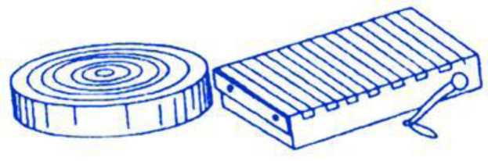

a) b)

Hình 7.3: Các loại bàn từ a) Bàn từ hình tròn; b) Bàn từ hình chữ nhật - Dòng điện của bàn từ là dòng điện một chiều. Kết cấu của bàn từ phẳng hình chữ nhật như hình 7.2, gồm có:

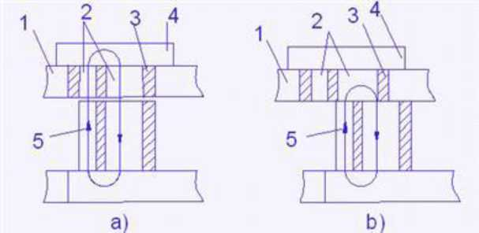

Hình 7.2: Sơ đồ cấu tạo và làm việc của bàn từ  
a) Khi kẹp chi tiết; b) Tháo chi tiết

Phía trên của bàn từ là tấm thép 1 và 2 xen gữa những lớp vật liệu 3 không có từ tính (bằng đồng), lực từ 5 có thể chuyển dời để đóng mở chi tiết gia công.

* Hình 7.2a là vị trí của lực điện từ khi kẹp chi tiết.
* Hình 7.2b biểu thị khi tháo chi tiết gia công. b. Cách giữ gìn và bảo quản bàn từ
* Độ chính xác của chi tiết gia công phụ thuộc rất nhiều vào độ chính xác của bàn từ và trình độ tay nghề của người thợ. Vì vậy bàn từ cần được giữ gìn và bảo quản rất chu đáo.
* Phải kiểm tra thật chu đáo các thiết bị điện để đảm bảo lực kẹp tốt nhất.
* Không để bàn từ bị xước hoặc lồi lõm không bằng phẳng. Nếu đã bị xước hoặc không bằng phẳng thì có thể mài lại mặt bàn từ bằng đá của máy mài mà không cần làm nguội.
* Những chi tiết mỏng hoặc có tính nhiễm từ cao thì sau khi mài phải khử từ.
* Khi mài những vật liệu không nhiễm từ thì phải có đồ gá kẹp bằng vật liệu nhiễm từ cao.
* Lực hút của bàn từ thường ổn định và không được lớn lắm nên khi gia công cần tuân theo chế độ cắt gọt đã cho của mỗi máy, tránh lực cắt gọt quá lớn sẽ gây ra tai nạn lao động.

Bước 3: Điều chỉnh cử hành trình

Bước 4: Chọn chế độ mài

Bước 5: Cho máy chạy và lấy chiều sâu mài

Bước 6: Mài thô

Bước 7: Mài tinh

1. Kiểm tra hoàn chỉnh

Sau khi mài tinh xong phải kiểm tra hoàn thiện trước khi lấy chi tiết ra.

1. Vệ sinh công nghiệp

* Vệ sinh máy móc, thiết bị và dụng cụ kèm theo.
* Vệ sinh xưởng thực tập
* Vệ sinh phòng học.

Câu hỏi ôn tập

1. Trình bày phương pháp mài mặt phẳng bằng 1 mặt đầu, 2 mặt đầu của đá, tính năng, kết cấu và cách sử dụng, cách bảo quản bàn từ.
2. Nêu cách chọn phôi, đá mài, chế độ cắt phù hợp và các bước mài mặt phẳng đúng quy trình, đạt yêu cầu kỹ thuật, thời gian và an toàn.

TÀI LIỆU THAM KHẢO

1. Nguyễn Văn Tính -Kỹ thuật mài. Trường CNKT I Hà nội - 1996.
2. Trần Thế San- Hoàng Trí- Nguyễn Thế Hùng -Thực hành cơ khí tiện - phay - bào - mài - Nhà xuất bản Đà nẵng - 2000.